
CARRERA: ADMINISTRACIÓN

TEMA:
“Proyecto de factibilidad para la creación del centro de acopio Ayawaska Wasi para producción y comercialización de artesanías típicas de la Amazonía en la Provincia de Orellana”

Proyecto de Plan de Negocio previo a la obtención del título de
Tecnólogo Superior en Administración

AUTOR: Saúl Patricio Chimbo Sucumbíos

TUTOR: MSc. Nelly Armas

D.M. Quito, 5 de marzo 2022

DEDICATORIA

Esta tesis está dedicada a:
A Dios quien ha sido mi guía, fortaleza y su mano de fidelidad y amor han estado conmigo hasta el día de hoy.
A mis padres Bertha Sucumbíos y Patricio Chimbo quienes con su amor, paciencia y esfuerzo me han permitido llegar a cumplir hoy un sueño más, gracias por inculcar en mí el ejemplo de esfuerzo y valentía, de no temer las adversidades porque Dios está conmigo siempre.
A mis hermanos Edison, Ángela, Alex y Julio, por su cariño y apoyo incondicional, durante todo este proceso, por estar conmigo en todo momento gracias. A toda mi familia porque con sus oraciones, consejos y palabras de aliento hicieron de mí una mejor persona y de una u otra forma me acompañan en todos mis sueños y metas.
Finalmente quiero dedicar esta tesis a todas esas personas amigos y allegados a mí, por apoyarme cuando más los necesite, por extender su mano en momentos difíciles y por el amor brindado cada día, de verdad mil gracias, siempre las llevo en mi corazón.

AGRADECIMIENTO

Quiero expresar mi gratitud a Dios, quien con su bendición llena siempre mi vida y a toda mi familia por estar siempre presentes.
De igual manera mis agradecimientos al Instituto Tecnológico Internacional Universitario ITI, a mis profesores en especial a la MCs. Cristian Carvajal, MCs. Fernando Razo y MCs. Byron Báez quienes con la enseñanza de sus valiosos conocimientos hicieron que pueda crecer día a día como profesional, gracias a cada una de ustedes por su paciencia, dedicación, apoyo incondicional y amistad.
Finalmente quiero expresar mi más grande y sincero agradecimiento a la MSc. Nelly Armas, principal colaborador durante todo este proceso, quien con su dirección, conocimiento, enseñanza y colaboración permitió el desarrollo de este trabajo

AUTORIA

Yo, Saúl Patricio Chimbo Sucumbíos, autor del presente informe, me responsabilizo por los conceptos, opiniones y propuestas contenidos en el mismo.

Atentamente

Saúl Patricio Chimbo Sucumbíos

D.M. Quito, 5 de marzo del 2022

MS.c Nelly Armas
Tutor de Trabajo de Titulación

CERTIFICACIÓN

Certifico haber revisado el presente informe de investigación, que se ajusta a las normas institucionales y académicas establecidas por el Instituto Tecnológico Internacional Universitario ITI, de Quito, por tanto, se autoriza su presentación final para los fines legales pertinentes.

MS.c Nelly Armas

D.M. Quito, 5 de marzo del 2022

ACTA DE CESIÓN DE DERECHOS DE TRABAJO FIN DE CARRERA
Conste por el presente documento la cesión de los derechos en trabajo fin de carrera, de conformidad con las siguientes clausulas:

PRIMERA: El MSc. Nelly Armas y por sus propios derechos en calidad de Tutor del trabajo fin de carrera; y el Sr. Saúl Patricio Chimbo Sucumbíos, por sus propios derechos, en calidad de autor del trabajo fin de carrera.

SEGUNDA: UNO.- El Sr. Saúl Patricio Chimbo Sucumbíos realizó el trabajo fin de carrera titulado: “Proyecto de factibilidad para la creación del centro de acopio Ayawaska Wasi para producción y comercialización de artesanías típicas de la Amazonía en la provincia de Orellana.”, para optar por el título de, Tecnólogo/a en Administración en él Instituto Tecnológico Internacional Universitario ITI, bajo la dirección del MS.c Nelly Armas.

DOS.- Es política del Instituto Tecnológico Internacional Universitario ITI, que los trabajos fin de carrera se aplique, se materialicen y difundan en beneficio de la comunidad.

TERCERA: Los comparecientes, MSc. Nelly Armas en calidad de Tutor del trabajo fin de carrera y la Sr. Saúl Patricio Chimbo Sucumbíos, como autor del mismo, por medio del presente instrumento, tienen a bien ceder en forma gratuita sus derechos en el trabajo fin de Carrera titulado: “Proyecto de factibilidad para la creación del centro de acopio Ayawaska Wasi para producción y comercialización de artesanías típicas de la Amazonía en la provincia de Orellana”, y conceden autorización para que el ITI pueda utilizar este trabajo en su beneficio y/o de la comunidad, sin reserva alguna.
CUARTA: aceptación: las partes declaradas que aceptan expresamente todo lo estipulado en la presente cesión de derecho.

MS.c Nelly Armas Saúl Patricio Chimbo Sucumbíos
D.M. Quito, 5 de marzo del 2022.

ÍNDICE DE CONTENIDOS
DEDICATORIA 2
AGRADECIMIENTO 3
AUTORIA 4
CERTIFICACIÓN 5
ACTA DE CESIÓN DE DERECHOS DE TRABAJO FIN DE CARRERA 6
ÍNDICE DE CONTENIDOS 8
ÍNDICE DE TABLAS 13
INDICE DE TABLAS 15
1. RESUMEN 16
2. CREACIÓN EMPRESARIAL 17
2.1. Creación de la empresa 17
2.2. Descripción de la empresa 18
2.2.1. Importancia. 18
2.2.2. Características. 19
2.2.3. Actividad. 19
2.3. Tamaño de la empresa. 20
2.4. Necesidades que satisfacer 20
2.4.1. Necesidad de seguridad. 21
2.4.2. Necesidad Social – Afiliación. 21
2.4.3. Necesidades de Reconocimiento. 22
2.4.4. Necesidad de Autorrealización. 22
2.5. Localización de la empresa 22
2.6. Filosofía empresarial 23
2.6.1. Misión. 23
2.6.2. Visión. 23
2.6.3. Objetivos 23
2.6.4. Metas. 24
2.6.5. Estrategias. 24
2.7. FODA. 25
2.7.1. Fortalezas. 26
2.7.2. Oportunidades. 26
2.7.3. Debilidades. 26
2.7.4. Amenazas. 27
2.8. Desarrollo organizacional 27
2.8.1. Tipo de Estructura. 27
2.8.2. Formalización. 28
2.9. Centralización – Descentralización. 28
2.9.1. Integración. 28
2.10. Organigrama empresarial 30
2.11. Funciones del personal 31
2.11.1. Puesto de Gerente - Propietario 31
2.11.2. Puesto de operarios 33
2.11.3. Puesto de Vendedor 35
2.11.4. Puesto de Chofer. 37
3. PROCESO DE INVESTIGACIÓN DE MERCADOS Y MARKETING 39
3.1. Objetivo de mercadotecnia 39
3.2. Investigación de mercado 39
3.2.1. Modalidad. 40
3.3. Plan de Muestreo 40
3.4. Análisis de la encuesta 42
3.4.1. Pregunta de demografía, género 42
3.5. Pregunta de demografía residencia 43
3.5.1. Pregunta de demografía, rango etario 44
3.5.2. Pregunta 1 45
3.5.3. Pregunta 2 46
3.5.4. Pregunta 3 47
3.5.5. Pregunta 4 48
3.5.6. Pregunta 5 49
3.5.7. Pregunta 6 50
3.5.8. Pregunta 7 51
3.5.9. Pregunta 8 52
3.5.10. Pregunta 9 53
3.5.11. Pregunta 10 54
3.5.12. Análisis General. 55
3.6. Entorno empresarial 56
3.6.1. Microentorno. 56
3.6.2. Macroentorno 60
3.7. Producto y servicio 62
3.7.1. Producto Esencial. 63
3.7.2. Producto real. 63
3.7.3. Características. 64
3.7.4. Calidad. 64
3.7.5. Estilo. 65
3.7.6. Marca 65
3.7.7. Producto aumentado. 66
3.8. Plan de introducción al mercado 67
3.8.1. Distintivos y Uniformes 67
3.8.2. Materiales de identificación. 70
3.8.3. Canal de distribución y puntos de ventas 72
3.8.4. Riesgo y oportunidades del negocio 73
3.9. Fijación de precios 74
3.9.1. Fijación de precios por productos 74
3.1. Implementación del negocio 77
3.9.2. Arriendo local 77
3.9.3. Equipos industriales 77
3.9.4. Equipos de computación 78
3.9.5. Muebles y enseres. 78
3.9.6. Vehículo. 78
3.9.7. Equipos de seguridad. 79
3.9.8. Suministros de oficina 79
3.9.9. Servicios básicos 80
3.9.10. Materiales de limpieza. 80
3.9.11. Estudio arquitectónico 80
4. PROCESO DERECHO EMPRESARIAL 82
4.1. Servicio de Rentas Internas (SRI) 82
4.2. Patente Municipal 82
4.3. Instituto Ecuatoriano de Seguridad Social (IESS) 83
4.4. Secretaria Nacional de Derechos Intelectuales (SENADI) 84
4.5. Ministerio de Trabajo 85
5. PROCESO DE IMPACTO AMBIENTAL Y SOCIAL 86
5.1. Objetivo de área 86
5.2. Impacto ambiental 86
5.3. Impacto social 88
5.3.1. Identidad cultural 88
5.3.2. Generación de empleo 88
5.3.3. Igualdad de género 89
5.3.4. Ambiente laboral 89
5.3.5. Soporte económico para las familias 89
6. PROCESO FINANCIERO 90
6.1. Introducción 90
6.2. Inversiones 90
6.3. Activos Fijos 90
6.4. Activos diferidos 91
6.5. Capital de trabajo 91
6.6. Sueldos 92
6.7. Depreciación activos fijos. 93
6.8. Amortizaciones 94
6.9. Tabla de amortización 94
6.10. Estructura capital 95
6.11. Punto de equilibrio 95
6.12. Costo de ventas 97
6.13. Flujo de caja 98
6.14. Cálculo del TIR y el VAN 99
6.14.1. VAN (Valor Actual Neto) 99
6.14.2. TIR (Tasa Interna de Retorno) 100
CONCLUSIONES 101
RECOMENDACIONES 102
REFERENCIAS 103
ANEXOS 107

ÍNDICE DE TABLAS
Tabla 1 Detalles generales del puente de Gerente General. 31
Tabla 2 Méritos y aspectos a considerar Gerente - Propietario 32
Tabla 3 Detalles Generales del puesto de Artesanos 33
Tabla 4 Méritos aspectos a considerar Artesanos. 34
Tabla 5 Detalles generales del puesto Vendedor 35
Tabla 6 Tabla 4. Méritos aspectos a considerar del Vendedor 36
Tabla 7 Detalles generales del puesto del Chofer 37
Tabla 8 Méritos aspectos a considerar, Chofer 38
Tabla 9 Demografía, género 42
Tabla 10 Demografía, Lugar de residencia 43
Tabla 11 Demografía, rango etario 44
Tabla 12 Pregunta 1 45
Tabla 13 Pregunta 2. 46
Tabla 14 Pregunta 3. 47
Tabla 15 Pregunta 4. 48
Tabla 16 Pregunta 5. 49
Tabla 17 Pregunta 6. 50
Tabla 18 Pregunta 7. 51
Tabla 19 Pregunta 7, gráfico de barra horizontal 51
Tabla 20 Pregunta 8. 52
Tabla 21 Pregunta 9. 53
Tabla 22 Pregunta 10. 54
Tabla 23 Proveedores de “Ayawaska Wasi” 59
Tabla 24 financiamiento de publicidad por un año. 73
Tabla 25 Collar con mullos de Shakira 75
Tabla 26 Collar con tejidos y semillas 75
Tabla 27 Loros tallados en madera de balsa 76
Tabla 28 Shigras con tejido de chambira 76
Tabla 29 Arriendo del local. 77
Tabla 30 Equipos industriales 77
Tabla 31 Equipos de computación 78
Tabla 32 Muebles y enseres. 78
Tabla 33 Vehículo. 78
Tabla 34 Equipos de seguridad 79
Tabla 35 Suministros de oficina 79
Tabla 36 Servicios básicos 80
Tabla 37 Materiales de limpieza 80
Tabla 38 Activos fijos 90
Tabla 39 Activos diferidos 91
Tabla 40 Capital de trabajo 91
Tabla 41 Total de inversión 92
Tabla 42 Sueldos 92
Tabla 43 Décimos 92
Tabla 44 Sueldos totales 93
Tabla 45 Depreciación de activos fijos 93
Tabla 46 Amortizaciones 94
Tabla 47 Tabla de Amortización 94
Tabla 48 Estructura del capital 95
Tabla 49 Costos fijos 96
Tabla 50 Margen de contribución 96
Tabla 51 Punto de Equilibrio 97
Tabla 52 Ventas proyectadas 97
Tabla 53 Costo de ventas 98
Tabla 54 Flujo de Caja 99
Tabla 55 Cálculo del VAN, TIR y TMAR 100

INDICE DE ILUSTRACIÓN
Ilustración 1 Pirámide de Maslow. 20
Ilustración 2 Ubicación de “Ayawaska Wasi” 22
Ilustración 3 Ubicación. 22
Ilustración 4 Organigrama de atención al cliente Ayawaska Wasi 29
Ilustración 5 Organigrama empresarial “Ayawaska Wasi” 30
Ilustración 6 Demografía, género, gráfico horizontal 42
Ilustración 7 Demografía, Lugar de residencia, gráfico circular 43
Ilustración 8 Pregunta Demografía, rango etario, gráfico de barra. 44
Ilustración 9 Pregunta 1, gráfico circular 45
Ilustración 10 Pregunta 2, gráfico de Barra horizontal 46
Ilustración 11 Pregunta 3, Gráfico de barra circular 47
Ilustración 12 Pregunta 4, Gráfico de barra circular 48
Ilustración 13 Pregunta 5, gráfico Circular 49
Ilustración 14 Pregunta 6, gráfico de barra horizontal 50
Ilustración 15 Pregunta 8, gráfico de barra. 52
Ilustración 16 Pregunta 9, gráfico Circular. 53
Ilustración 17 Pregunta 10, gráfico barra circular 54
Ilustración 18 Esquema microentorno “Ayawaska Wasi”. 56
Ilustración 19 Ubicación de “Ayawaska Wasi” 57
Ilustración 20 Esquema macroentorno “Ayawaska Wasi” 60
Ilustración 21 Uniforme para gerente 67
Ilustración 22 Uniforme de mujer 68
Ilustración 23 Uniforme de hombre 68
Ilustración 24 Uniforme de chofer 69
Ilustración 25 Imagotipo de Ayawaska Wasi 70
Ilustración 26 Tarjeta de presentación de la empresa 71
Ilustración 27 Hoja membretada de la empresa. 71
Ilustración 28 Estructura del establecimiento 81

“Proyecto de factibilidad para la creación del centro de acopio Ayawaska Wasi para producción y comercialización de artesanías típicas de la Amazonía en la Provincia de Orellana.”

Saúl Patricio Chimbo Sucumbíos.
MCs. Nelly Armas
D.M. Quito, 5 de marzo del 2022

RESUMEN
El presente trabajo tiene como finalidad la elaboración de un proyecto de factibilidad para la creación del centro de acopio Ayawaska Wasi para la producción y comercialización de artesanías, el mismo que estará ubicado en el cantón Francisco de Orellana, Provincia de Orellana.
Este negocio ofrece la experiencia de comprar objetos artesanales con materiales y productos de la zona. Además, el proyecto tiene como objetivo crear una empresa con un ambiente acogedor y temático de selva.

El trabajo se divide en varios apartados, los mismos que tratarán acerca de cómo crear la empresa, cuál será la visión, misión y objetivos. Por otro lado, se realizará un proceso de investigación de mercados y marketing. Se revisará cuáles son los documentos que se debe tener para la creación de la empresa, cuáles serían los impactos ambientales y sociales, así como también realizará un análisis financiero con la finalidad de ver si el negocio es rentable o no.
Finalmente, una vez analizado todos los puntos importantes para la creación de la empresa se realizará conclusiones, así como también recomendaciones que se deben tomar en cuenta al momento de implementarla.

CREACIÓN EMPRESARIAL

Creación de la empresa
La empresa centró de acopio “Ayawaska Wasi” surge por la necesidad de enfrentar la presente crisis económica, busca brindar productos de calidad a los turistas internacionales, nacionales y locales. A todas las personas sin importar su estatus social, razas y/o creencias religiosas.

Ante todo el centro de acopio Ayawaska Wasi, busca fomentar la conservación del medio ambiente, para atender las múltiples necesidades de los artesanos locales, con la compra de las artesanías y la adquisición de la materia prima, tomando en cuenta la calidad del producto, los modelos y el buen acabado de las mismas, para luego comercializar desde el Centro de Acopio, de esa manera abastecer a las tiendas pequeñas y medianas de la ciudad del Coca, a través de un vehículo de la empresa, también proveer a otras ciudades del país.

Frente a la existencia de otros locales similares en el sector, este siempre va a mantener presente, la calidad del producto, precios accesibles, fomento al medio ambiente, publicidad convincente, calidad de difusión del producto, con una adecuada administración. Con estas características se va a crear este emprendimiento como Centro de Acopio en la elaboración, la producción, la comercialización de las artesanías en la ciudad del Coca de la Provincia de Orellana.

Antes de la elaboración de las artesanías se realizará los estudios de factibilidad de comercializar internamente y en otras provincias, garantizando la rentabilidad con la conservación del medio ambiente apoyando económicamente a las nacionalidades indígenas identificadas.

Descripción de la empresa

Importancia.
La importancia de la empresa como centro de acopio de artesanía amazónica se destaca en cuatro aspectos.

- La calidad de producto y atención al usuario.
- Fomentar la conservación del medio ambiente.
- Precio para el usuario final.
- Rentabilidad de la empresa.

- En cuanto a la calidad, de producto y atención al usuario, básicamente la importancia se centra en ofrecer al usuario una artesanía de calidad donde se demuestre la expresión de cada cultura de la nacionalidad.

- Fomentar la conservación del medio ambiente. Con este aspecto se va garantizar la conservación, para evitar el calentamiento global con previa capacitación a posibles proveedores de los materiales de materia prima.

- Precio para el usuario final. Con este detalle se va definir un precio favorable de ganancia tanto para las tiendas de artesanía grandes como pequeñas.

- Rentabilidad de la empresa. Se busca garantizar una rentabilidad económica de la empresa con compradores dentro del cantón, provincia, país, y exterior.

Características.
Responsabilidad social:
El Centro de Acopio de artesanía “Ayawaska Wasi” fomentará la conservación del medio ambiente, sin generar contaminación.
- Precio para el usuario final, se requiere de estrategias para que los productos sean accesibles.
- Rentabilidad de la empresa constituye la utilidad global que debe garantizar una rentabilidad positiva en progreso.
- La creatividad innovadora: El Centro de Acopio de artesanía “Ayawaska Wasi” va trabajar en una constante investigación acerca de su calidad de producto, investigar la cultura y orígenes de las /los materiales utilizados y con estas bases poder realizar innovaciones dentro de los productos de artesanía.

Profesionales apasionados con su trabajo:
Sabiendo que el Centro de acopio “Ayawaska Wasi” no es solo un acto de elaborar diferentes tipos de productos de artesanía, sino de poner pasión y un toque al servicio extra brindando la socialización del significado cultural de cada nacionalidad existente.

Actividad.
El Centro de Acopio de artesanía “Ayawaska Wasi” realizará las siguientes actividades básicas consideradas como departamentos y sub áreas;

- Implementar un local para bodega como centro de acopio.
- Comprar materias primas para elaborar las diferentes artesanías, y realizar mejores acabados que estén en estado rústico.
- Distribuir las artesanías a los grandes, medianos y pequeños locales.
- Distribuir los productos en vehículo propio de la empresa.

Tamaño de la empresa.
El Centro de Acopio de artesanía “Ayawaska Wasi” es una microempresa que contará con 3 áreas básicas: Área de Nivel Gerencial, Área de Producción, Área de Mercadeo y Ventas.

La empresa contará con:

ÁREA DE NIVEL GERENCIAL.
- Gerente General

ÁREA DE NIVEL OPERATIVO.
- Vendedor
- Auxiliar de servicios

Necesidades que satisfacer

Ilustración 1 Pirámide de Maslow.
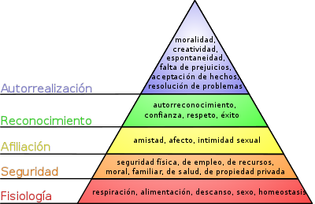
(García, 2020). Pirámide de Maslow. Recuperado de: https://psicologiaymente.com/psicologia/piramide-de-maslow.

Necesidad de seguridad.
La necesidad de seguridad se atenderá en relación a:

- La seguridad física: Se debe dotar a los servidores con uniformes acorde al puesto de trabajo.
- La seguridad de empleo: Esta necesidad estará tipificada en el contrato de trabajo.
- La seguridad de recursos logísticos: Esta necesidad la empresa será la responsable de proveerlos.
- La seguridad moral: Esta necesidad estará normado en el reglamento interno de la empresa.
- La necesidad de seguridad familiar: Estará considerada como una seguridad social, como beneficiario indirecto de los servidores de la empresa.
- La seguridad de salud: esta necesidad estará a cargo de IESS. Bajo procesos establecidos para el efecto, además abarcará todo respecto a buenas prácticas de lineamientos de aglomeraciones.
- La seguridad de propiedad privada: esta necesidad será un compromiso de quienes conforman la empresa.

Necesidad Social – Afiliación.
La primera necesidad social es interna y trata sobre propiciar un buen ambiente de trabajo, en el que las habilidades y cualidades de cada empleado sean consideradas igual de valiosas y necesarias para la pequeña empresa, sintiéndose así parte de un todo y no piezas individuales que pueden ser descartables en algún momento, además de esto, es necesario incentivar la creatividad y habilidades individuales de cada uno de los colaboradores.
La siguiente es externa y se trata de la relación empresa-clientes. Y el Centro de Acopio “Ayawaska Wasi” buscará siempre mantener relaciones de confianza y solidaridad con sus clientes y proveedores a través de una comunicación clara, un proceso de supervisión y control de la producción para garantizar calidad en los productos de artesanía, además de una capacitación previa.

Necesidades de Reconocimiento.
Se harán innovaciones en los productos de artesanía, en la entrega de productos finales, considerando la calidad, el precio, atención al cliente para que el usuario final de un reconocimiento de éxito, y así garantizar buenos ingresos al emprendimiento.

Necesidad de Autorrealización.
El Centro de Acopio de artesanía “Ayawaska Wasi” llegará a ser una empresa reconocida no solo por los usuarios del Coca sino a nivel del cantón, provincia y país en lo posible a nivel exterior innovando sus productos finales.

Localización de la empresa
El Centro de Acopio de artesanía “Ayawaska Wasi” estará ubicado en la ciudad del Coca, provincia de Orellana, Ecuador, ubicado en las calles; Quito y Espejo, sector del malecón de la ciudad del Coca.

Ilustración 2 Ubicación de “Ayawaska Wasi”
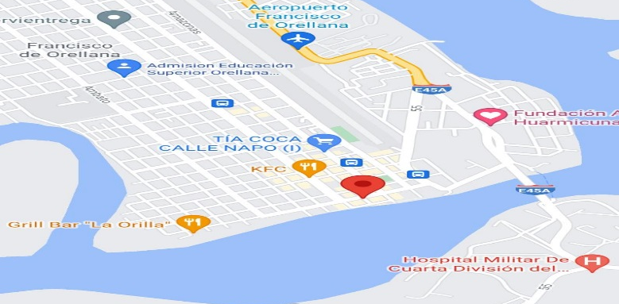
CENTRO DE ACOPIO “AYA GUASCA WASI”
Ilustración 3 Ubicación.
Fuente especificada no válida. Ubicación. Recuperado de c7f77fb2-da69-4f9d-b55d-b8fea3e301e6

Filosofía empresarial
“Es un conjunto de principios y creencias que guían todas las decisiones de una organización. Su objetivo es sentar las bases sobre las que un negocio construirá sus productos y relaciones.” (Silva, 2026)

Misión.
Artesanías Ayawaska tendrá como misión construir una relación de confianza con los clientes que requieran la variedad en la venta de artesanía para damas, caballeros y niños de todas las edades, ofreciendo productos de calidad, a precios justos.

Visión.
Artesanía Ayawaska será reconocida a 5 años como una empresa dedicada a la comercialización de las artesanías locales de zona, contará con un personal calificado y capacitado para cumplir con la expectativa del cliente y con una política de responsabilidad, respeto y cumplimiento hacia el desarrollo empresarial, preservando los recursos naturales de la provincia.

Objetivos

General.
- Realizar un estudio de factibilidad para la creación de una empresa de producción y comercialización de artesanías en la parroquia Puerto Francisco de Orellana, cantón Francisco de Orellana provincia de Orellana.

Específicos:
- Establecer una política de Marketing agresiva para posicionar lo más pronto posible el emprendimiento en el mercado local.
- Brindar al cliente una variedad de artesanía con modelos y estilos de alta calidad y a precios accesibles.
- Capacitar semestralmente a los empleados para ofrecer un servicio y una atención al cliente de alto nivel.

Metas.
Luego de 5 años ser una empresa que este vendiendo productos artesanales de calidad, que satisfaga las necesidades de los clientes que visitan al local, que tenga una liquidez en el plazo de un año y medio a partir de la operación económica, generando los suficientes ingresos para cubrir las necesidades de la empresa, sus servidores y lograr una constante rentabilidad para cumplir con las metas, fines y objetivos de la empresa.

Estrategias.
- Estudiar las distintas preferencias, sugerencias y necesidades de los clientes potenciales del sector mediante un estudio de mercado.
- Tener una gran variedad de modelos y estilos para atraer a los clientes con base a los resultados obtenidos en el estudio de mercado.
- Proporcionar diferentes formas de pago para facilitar a los diversos clientes.
- Establecer convenios con proveedores de fábrica, para disminuir costos y maximizar utilidad

Políticas.

Los/as trabajadores.
- Ser puntuales y responsables con las funciones, cumplir con los horarios, metas y tareas establecidas por la empresa.
- Ser respetuosos con los compañeros y con la empresa.
- Llevar siempre su uniforme de trabajo dentro de las instalaciones.
- No libar en vías públicas utilizando el uniforme de trabajo.
- Cuidar de su aseo y presentación personal.
- Cumplir estrictamente con las tareas que les sean asignadas a cada uno de los trabajadores.
- Mantener relaciones estrictamente laborales dentro de la empresa, toda relación de índole amorosa está prohibida dentro de las instalaciones.
- No podrán fumar, beber o consumir ningún tipo de sustancia estupefaciente dentro de las instalaciones de la empresa.
- No podrán llegar al trabajo con aliento a licor o ningún tipo de sustancia estupefaciente.
- Satisfacer las necesidades de los clientes.

La empresa.
- Es responsable del bienestar laboral de los trabajadores dentro de las instalaciones de la empresa.
- Es responsable de la seguridad interna de los trabajadores y clientes de la empresa.
- Debe siempre cumplir con sus obligaciones: jurídicas, sociales y económicas con los empleados, con los proveedores y con el estado.
- Es responsable de capacitar a todo su personal semestralmente para que pueda brindar a los clientes un servicio de calidad.
- Mantendrá un alto estándar de calidad constante en sus productos a través de la innovación y la implementación de procesos y sistemas de producción y control de calidad en todas las áreas de la empresa.

FODA.
El análisis FODA te permite identificar las fortalezas, las oportunidades, las debilidades y las amenazas de un proyecto específico o de tu plan de negocios general. Con esta herramienta, tu equipo puede planificar estratégicamente y mantenerse a la vanguardia de las tendencias del mercado. (Raeburn, 2021)

Fortalezas.
- Autor del emprendimiento tiene conocimiento total de los productos de artesanía.
- Productos innovadores y con altos estándares de calidad y precios bajos al usuario.
- Un equipo de trabajo capacitado y comprometido con los objetivos de la empresa.
- Instrumentos/equipos y maquinaria de alta calidad que facilita el trabajo del personal de las artesanías.

Oportunidades.
- Financiamiento de Instituciones públicas y privadas que otorgan créditos a emprendimientos.
- La gran cantidad de personas que buscan productos de calidad en artesanía.
- Pocos competidores en esta industria.
- Proveedores de materia prima, fieles, conscientes, en conservar el medio ambiente.

Debilidades.
- El espacio físico limitado del establecimiento.
- Limitado capital al iniciar el negocio.
- No establecer un orden claro en los procesos de producción y servicio.
- No tiene sitio web donde ofrezca sus productos

Amenazas.
- Emergencia de salud por la pandemia que vive la ciudad y el mundo.
- Inestabilidad en el ámbito social, económico y político que vive año tras año el país.
- Alza de precios en maquinarias, mobiliario y materia prima.
- Alza de precio de arriendo por el propietario.

Desarrollo organizacional

Tipo de Estructura.
Diferenciación.
En el Centro de Acopio de artesanía “Ayawaska Wasi” la comunicación será de tipo vertical, irá desde la Gerencia como cabeza de mando hasta los niveles más bajos del mismo, esto se hará para facilitar la ejecución, control y supervisión de procesos, con el fin de satisfacer al cliente.
La organización será de tipo jerárquico y está estructurada de la siguiente manera:
- Nivel Gerencial
- Nivel Operativo

Nivel Gerencial.
- Gerente - Propietario

Nivel Operativo.
- Artesanos
- Vendedor
- Chofer.

Formalización.
La empresa se regirá a contenidos de manuales de procesos de cumplimiento, políticas, normas y estrategias basadas en la misión de la presente empresa, creada para su identificación, y en la búsqueda del cumplimiento del ordenamiento jurídico vigente, cumplimiento la establecido sobre los impuestos, cotizaciones a la seguridad social (para el propietario y sus empleados) y la legislación laboral.
Para su operación será legalmente constituida y cumplirá con las exigencias solicitadas por los entes de control legislativo y tributario, teniendo así el respectivo permiso de funcionamiento.

Centralización – Descentralización.
El Centro de Acopio de artesanía “Ayawaska Wasi” centrará sus actividades en las áreas de adquisición de artesanías con acabados rústicos, adquisición de las materias primas de artesanías, elaboración de acabos de artesanía, expendio en el local, distribución de estas depende la satisfacción de los clientes y la creación de valor para el posicionamiento de la empresa a nivel local, provincial y nacional.
La descentralización se dará en la delegación de funciones a partir del nivel Gerencial permitiendo las sugerencias, participación, la toma de decisiones y el empoderamiento de los empleados, todo esto en el beneficio y satisfacción de usuario y en el reconocimiento de la empresa.

Integración.
La integración organizacional se basará en el sistema de gestión a través de los procesos de adquisiciones, compras, ventas, reventas, producción y distribución, este sistema permitirá llevar un control completo de entradas y salidas con los kardex correspondientes en cada una de las áreas, identificando la interrelación entre estos y a la vez tomando en cuenta que se debe llevar un registro de actividades, en las cuales participen todos los miembros de la empresa de manera comprometida responsable, equitativa e igualitaria.

Ilustración 4 Organigrama de atención al cliente Ayawaska Wasi
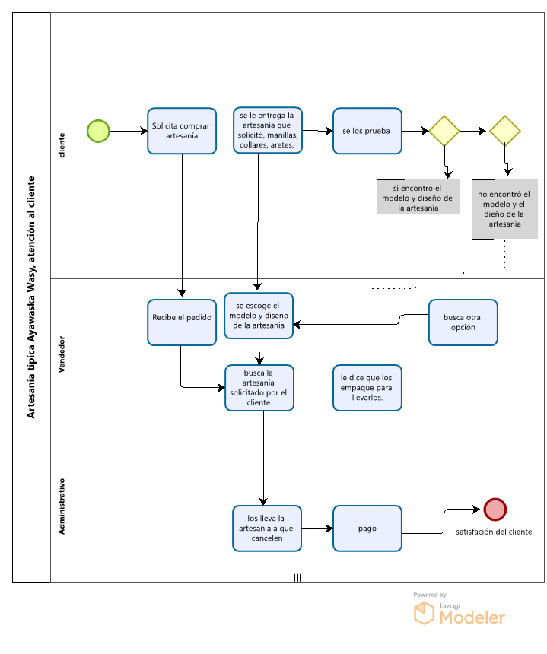
Chimbo, S. (2022). Organigrama de atención al cliente Ayawaska wasi. Orellana- El Coca- Ecuador

Organigrama empresarial
Es un esquema organizacional que representa gráficamente la estructura interna de una empresa. Es especialmente útil para el departamento de Recursos Humanos, ya que le permite visualizar rápidamente la jerarquía de la empresa por equipos, en función de quién reporta a cada persona, o quién está al cargo de cada equipo o empleado. (Rubén, 2022)

Ilustración 5 Organigrama empresarial “Ayawaska Wasi”

Funciones del personal

Puesto de Gerente - Propietario

Tabla 1 Detalles generales del puente de Gerente General.
Chimbo, S. (2022). Detalles generales del puente de Gerente General. Coca - Orellana.
Detalles generales del puesto de Gerente - Propietario.
Empresa | Centro de acopio de artesanía “Ayawaska Wasi”
Unidad administrativa | Área Gerencial.
Misión del puesto | Supervisar las funciones delegadas a los servidores/empleados para un eficiente manejo general de todas las áreas, solucionar anomalías e inconvenientes presentados en la empresa, atender y solucionar las quejas que se presenten por parte de los empleados y clientes, dirigir la organización, administración del local de artesanía y responsabilizarse ante la dirección de la empresa, distribución del trabajo para los empleados de la empresa, compra de materias primas, elaboración de las artesanías, presentación y venta del producto final ante el cliente del local.
Denominación del puesto | Gerente General.
Rol del puesto | Administración y supervisión de procesos de compra y comercialización de artesanía.
Remuneración | $733,00

Méritos aspectos a considerar

Tabla 2 Méritos y aspectos a considerar Gerente - Propietario
Chimbo, S. (2022). Méritos y aspectos a considerar del Gerente General. Coca - Orellana.
Instrucción formal | Experiencia | Capacitación | Competencias del puesto
- Tecnólogo en Administración de Negocios, Maestro Artesano en artesanías en general.  - Al menos un idioma fluido aparte del nativo. De preferencia Inglés. | - Mínima 2 años en el cargo de Gerente de negocios. | - Técnicas de administración de empresa e innovación.  - Protocolo de servicio.  - Administración de empresas.  - Manejo de redes informáticas  - Computación avanzada  - Tributación | - Puntualidad.  - Respeto.  - Adaptabilidad.  - Análisis de problemas.  - Análisis numérico.  - Atención al cliente.  - Creatividad.  - Delegación.  - Desarrollo de subordinados.  - Liderazgo.  - Iniciativa.  - Integridad.  - Planificación y organización.  - Sensibilidad interpersonal.  - Trabajo en equipo.  - Responsabilidad.

Puesto de operarios

Tabla 3 Detalles Generales del puesto de Artesanos
Detalles generales del puesto de Artesanos
Empresa | Centro de acopio de artesanía “Ayawaska Wasi”
Unidad administrativa | Operarios
Misión del puesto | Estará encargado de mejorar permanentemente la calidad de los acabos de los trabajos de artesanía
Denominación del puesto | Artesanos / Operarios
Rol del puesto | Trabajar construyendo las diferentes artesanías, con el plan de trabajo específico establecido en la elaboración de las artesanías, realizar con los mejores acabados los productos.
Remuneración | $ 500,00
Chimbo, S. (2022). Detalles generales del puesto de Artesanos / Operarios. Coca - Orellana.

Méritos aspectos a considerar

Tabla 4 Méritos aspectos a considerar Artesanos.
Instrucción formal | Experiencia | Capacitación | Competencias del puesto
- Mínimo estudios desde el nivel básico. | - Al menos 1 año de experiencia en actividades afines. | - Curso práctico en elaboración de artesanías,  - Manejo de los equipos tecnológicos de elaboración de artesanía. | - Facilidad de creatividad intuición de ser emprendedor de estilos de artesanía.  - Comunicación.  - Puntualidad  - Compromiso.  - Tolerancia al estrés.  - Capacidad de escucha.  - Obediencia.  - Solidaridad.  - Sociabilidad.  - Honestidad.  - Trabajo en equipo.  - Responsabilidad
Chimbo, S. (2022). Méritos aspectos a considerar, Artesanos. Coca - Orellana.

Puesto de Vendedor

Tabla 5 Detalles generales del puesto Vendedor
Chimbo, S. (2022). Detalles generales del puesto del Coordinador de Taller. Coca - Orellana.
Detalles generales del puesto de Vendedor.
Empresa | Centro de acopio de artesanía “Ayawaska Wasi”
Unidad administrativa | Operativo.
Misión del puesto | Comprar los productos a los artesanos y venderlas al cliente; mantener el local con una variedad de artesanías elaboradas con diferentes recursos.
Denominación del puesto | Vendedor.
Rol del puesto | Coordinar con los artesanos el cumplimiento del plan de trabajo de la elaboración, producción y entrega de artesanías al centro de acopio.  Proponer estrategias y técnicas de venta de las artesanías en el local y utilización de medios digitales o tradicionales para s comercialización
Remuneración | $ 500,00

Méritos aspectos a considerar

Tabla 6 Tabla 4. Méritos aspectos a considerar del Vendedor
Instrucción formal | Experiencia | Capacitación | Competencias del puesto
- Bachiller en Comercio y Administración.  - Cursar carrera en Marketing Digital o Administración de Empresas | - Mínima 2 años de experiencia en el cargo de venta de productos.  - 1 año en Manejo de redes informáticas | - Técnica de ventas  - Cierres maestros  - Relaciones Humanas.  - Computación básica. | - Facilidad de la comunicación con las culturas: Kichwa, Shuar, Waorani.  - Análisis de satisfacción de las necesidades ante los usuarios.  - Creatividad.  - Respeto  - Comunicación.  - Compromiso.  - Decisión.  - Puntualidad  - Solidaridad.  - Iniciativa.  - Integridad.  - Sociabilidad.  - Trabajo en equipo.  - Responsabilidad.

Chimbo, S. (2022). Méritos aspectos a considerar, Coordinador de Taller. Coca- Orellana.

Puesto de Chofer.

Tabla 7 Detalles generales del puesto del Chofer
Detalles generales del puesto del Chofer
Empresa | Centro de acopio de artesanía “Ayawaska Wasi”
Unidad administrativa | Operativo
Misión del puesto | Estará encargado de la trasladar los productos de artesanía a los diferentes locales de expendio y hacer la entrega debida, así como cobrar dichos valores.
Denominación del puesto | Chofer/ distribuidor.
Rol del puesto | Conducir el vehículo de la empresa con responsabilidades de acuerdo a las disposiciones, recibidas de los superiores, y ser responsable en cumplimiento de las normas de tránsito vigente.
Remuneración | $ 500,00

Chimbo, S. (2022). Detalles generales del puesto de Contador. Coca- Orellana.

Méritos aspectos a considerar

Tabla 8 Méritos aspectos a considerar, Chofer
Instrucción formal | Experiencia | Capacitación | Competencias del puesto
- Mínimo con estudios con título de cualquier bachiller  - Licencia profesional tipo C | - Al menos 2 año de experiencia en actividades afines. | - Curso práctico en conducción  - Conducción vehículos pequeños, medianos | - Facilidad de creatividad intuición de ser emprendedor de estilos de artesanía.  - Comunicación.  - Puntualidad  - Compromiso.  - Capacidad de escucha.  - Obediencia.  - Solidaridad.  - Sociabilidad.  - Honestidad.  - Trabajo en equipo

Chimbo, S. (2022). Méritos aspectos a considerar, chofer/distribuidor

PROCESO DE INVESTIGACIÓN DE MERCADOS Y MARKETING

Objetivo de mercadotecnia

“Es el conjunto de actividades y procesos destinados a crear y comunicar valor de marca, identificando y satisfaciendo las necesidades y deseos de los consumidores.” (Sevilla, 2015)

Posicionar la marca del Centro de Acopio “Ayawaska Wasi” en la mente del consumidor relacionando con el uso personal de adquirir productos de artesanía, a través de la difusión de la imagen, de productos y servicios mediante diversos medios físicos y digitales, especialmente redes sociales, atrayendo así clientes potenciales.

Investigación de mercado
“La investigación de mercado es un proceso utilizado para resolver problemas entre la empresa y sus mercados, mediante la búsqueda y el análisis de información.” (Quiroa, 2019)

El Centro de Acopio de artesanía “Ayawaska Wasi consideró la investigación aplicada, a través de encuestas digitales a personas del Cantón Francisco de Orellana, Parroquia Puerto Francisco de Orellana, Ciudad del Coca. Estas encuestas servirán para la recolección de datos con el objetivo de identificar la demanda potencial y las características del mercado.

Esta encuesta en su mayoría y por razones del distanciamiento social se la realizó vía email a varias personas. Para ello se tomó en consideración preguntas pre elaboradas recurriendo a fuentes primarias y secundarias, así como también recolectando información sobre: género, tipo de artesanía que prefieren comprar, viabilidad de implementar un centro de acopio de artesanía en la ciudad del Coca, entre otras.

Por otro lado, se recurrió a la investigación de campo para obtener información del entorno en el que se implementará la empresa. Finalmente, se llevó a cabo una visita al lugar donde se va a piensa abrir la empresa.

Modalidad.
“Se refiere al tipo de estudio que se llevará a cabo con la finalidad de recoger los fundamentos necesarios de la investigación.” (Investigacion, 2013)

La recolección de datos a través de encuestas se realizó en la plataforma virtual “Google Forms”, la encuesta se aplicó a los habitantes de la ciudad de Francisco de Orellana, más conocida como El Coca, en donde se encuestó a 164 personas. El cuestionario constó de 10 preguntas.

Plan de Muestreo
El muestreo es el proceso mediante el cual se selecciona un grupo de observaciones que pertenecen a una población. Esto, con el fin de realizar un estudio estadístico. El muestreo, en otras palabras, es el procedimiento mediante el cual se toman a ciertos individuos que pertenecen a una población que está siendo sujeto de un análisis.
El muestreo es necesario por el hecho de que las poblaciones pueden ser demasiado grandes y no es factible (económica y materialmente hablando) tomar datos de todos los individuos. (Westreiche, 2021)

En este trabajo se realizó en base a la muestra de una población de 286 personas para determinar los gustos y preferencias de los clientes en cuanto a la compra de artesanía, en cuanto a modelos, tipo, diseño, colores, por lo tanto, se tomó como sujetos de estudio a las diferentes personas de distintas edades, comprendidas entre los 15 años a 65 años, las cuales viven en el barrio central de la parroquia. Puerto Francisco de Orellana provincia de Orellana.

Se toma en cuenta solo a este target puesto a que este emprendimiento va dirigido a todas las personas que compran artesanías. Para discriminar el número total de encuestas a realizar se aplicó la siguiente fórmula:

$$n=\frac{N*{\left(Z\right)}^{2}*P*Q}{{(e)}^{2}*\left(N-1\right)+{\left(Z\right)}^{2}*P*Q}$$
Dónde:
n= 286 personas
Z= Nivel de confianza 95% (1.96)
P= Proporción de defectos esperados 50% (0.5)
Q= Probabilidad negativa 50% (0.5)
e= Error de estimación 5% (0.05)
n= tamaño de la muestra

Una vez conocido el universo de la población se aplicó la fórmula probabilística para obtener la muestra que será encuestada.

$$n=\frac{286*{\left(1,96\right)}^{2}*0,5*0,5}{{0,05}^{2}*\left(286-1\right)+ {(1,96)}^{2}*0,5*0,5}$$

$$n=\frac{275}{1,6729}$$

n = 164

El cálculo realizado determina que se debe encuestar 164 personas.

Análisis de la encuesta

Pregunta de demografía, género

Tabla 9 Demografía, género
Chimbo, S. (2022). Demografía, género. Coca - Orellana.
¿Usted pertenece al género?
RESPUESTA | CANTIDAD | %
Masculino | 84 | 51.2
Femenino | 80 | 48.8
TOTAL | 164 | 100%

Ilustración 6 Demografía, género, gráfico horizontal
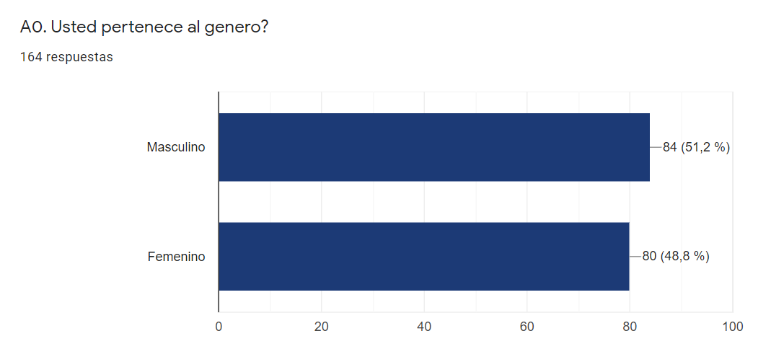
Chimbo, S. (2022). Barra Horizontal. Coca - Orellana.

Análisis pregunta demografía, género
De las personas encuestadas se ha obtenido que el, 51,2% son del género masculino, y el otro 48,8% son del género femenino. La mayoría de los encuestados pertenecen al género masculino y en un menor porcentaje al género femenino.

Pregunta de demografía residencia

Tabla 10 Demografía, Lugar de residencia
Chimbo, S. (2022). Pregunta 1. Coca - Orellana.
¿Cuál es su lugar de residencia?
RESPUESTA | CANTIDAD | %
El Coca | 88 | 53.7
Joya de los Sachas | 19 | 11.6
Loreto | 11 | 6.7
Aguarico | 2 | 1.2
Otra parte del país | 44 | 26.8
TOTAL | 164 | 100%

Ilustración 7 Demografía, Lugar de residencia, gráfico circular
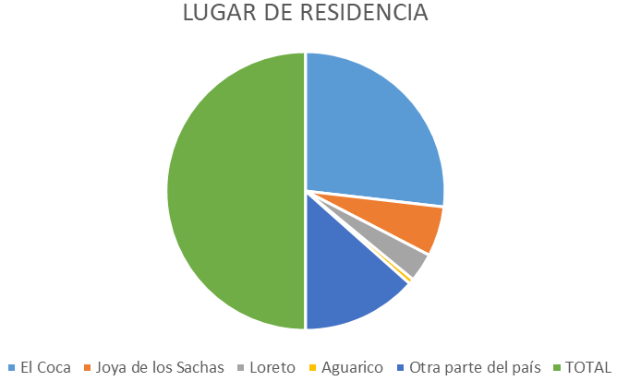
Chimbo, S. (2022). Barra Circular. Coca - Orellana.

Análisis de la pregunta:
De las personas encuestadas se ha obtenido que el, 53.7% tienen como residencia El Coca - Orellana, y el otro 46,6 % pertenecen a los cantones aledaños y al resto del país.

Pregunta de demografía, rango etario

Tabla 11 Demografía, rango etario
¿A qué rango de edad pertenece usted?
RESPUESTA | CANTIDAD | %
15 – 25 AÑOS | 76 | 46,34
26 – 35 AÑOS | 63 | 38,41
46 a más AÑOS | 24 | 15,24
TOTAL | 164 | 100%
Chimbo, S. (2022). Pregunta 1. Coca - Orellana.

Ilustración 8 Pregunta Demografía, rango etario, gráfico de barra.
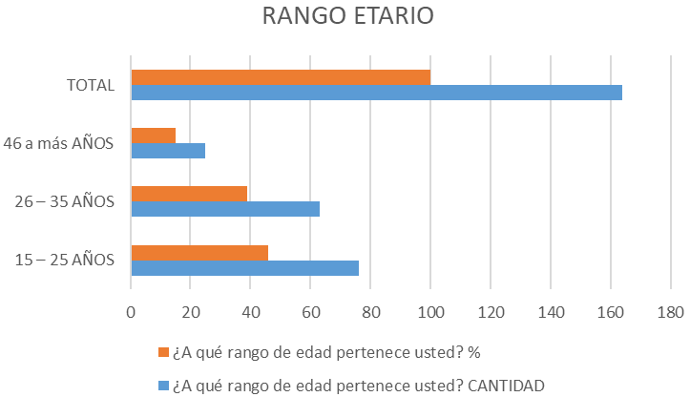
Chimbo, S. (2022). Barra horizontal. Coca - Orellana.

Análisis de la pregunta:
De las personas encuestadas se ha obtenido que el 46.34%, son jóvenes de 15 a 25 años, el 38.41% pertenecen a las edades de 26 a 35años, y el 15.24% son personas mayores a 46 años de edad.

Pregunta 1

Tabla 12 Pregunta 1
¿Qué tipo de artesanías le gusta comprar?
RESPUESTA | CANTIDAD | %
Artesanías con Tejido | 54 | 32,76
Artesanías de Cerámicas | 10 | 6,03
Artesanías de Orfebrería | 7 | 4,31
Artesanías de Bisutería | 12 | 7,33
Artesanías Amazónicas | 54 | 32,76
Otras Artesanías | 28 | 16,81
TOTAL | 164 | 100%
Chimbo, S. (2022). ¿Qué tipo de artesanías le gusta comprar? El Coca - Orellana.

Ilustración 9 Pregunta 1, gráfico circular
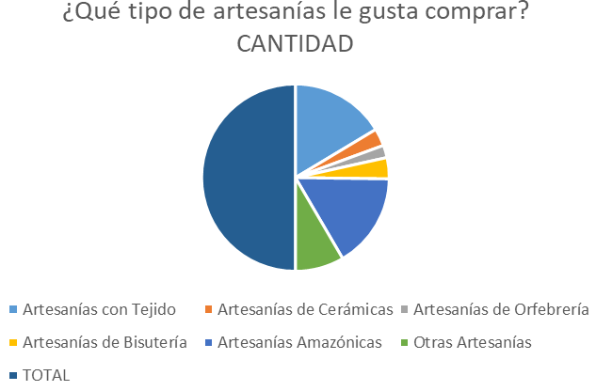
Chimbo, S. (2022). Pregunta 1, gráfico Circular. El Coca - Orellana.
.

Análisis de la pregunta:
Se obtiene el siguiente resultado, cuando se les pregunto ¿Qué tipo de artesanía le gusta comprar? el 32.76% adquieren artesanías con tejido, el 6.03% artesanías de cerámica, el 4.31% artesanía de orfebrería, el 7.33% artesanía de bisutería, el 32.76% artesanía amazónica y el 16.81% otras artesanías.

Pregunta 2

Tabla 13 Pregunta 2.
¿Dónde prefiere comprar su artesanía?
Medio |  | Cantidad |  | %
En centro de Acopio |  | 57 |  | 26,39
Establecimiento de tienda de expendio de artesanías |  | 39 |  | 18,06
Ferias del Artesano |  | 66 |  | 30,56
Venta Informal |  | 16 |  | 7,41
Ferias empresariales, eventos festivos, eventos promocionales. |  | 29 |  | 13,43
Medios Virtuales |  | 5 |  | 2,31
Otros |  | 4 |  | 1,85
TOTAL |  | 216 |  | 100,00
Chimbo, S. (2022). ¿Dónde prefiere comprar su artesanía?

Ilustración 10 Pregunta 2, gráfico de Barra horizontal
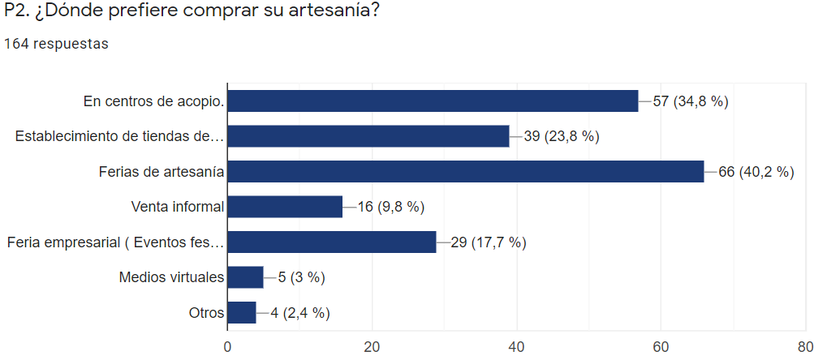
Chimbo, S. (2022). Pregunta 1, gráfico Circular. El Coca - Orellana.
.

Análisis de la pregunta:
Al tabular esta pregunta se obtiene el siguiente resultado, cuando se les preguntó ¿Dónde prefiere comprar su artesanía? Manifiestan; Comprarían en el Centro de Acopio representando el 26.39%, en establecimientos de tiendas de artesanía el 18.06%, en ferias de artesanía el 30.56%, en ventas informales 7.41%, en medios virtuales el 2.31%, y Otras 4 personas, que representa el 1.85%.

Pregunta 3

Tabla 14 Pregunta 3.
Si se implementaría un local de centro de acopio de artesanías en la ciudad del Coca ¿estaría usted dispuesto a comprar allí?
RESPUESTA | CANTIDAD | %
Si | 143 | 87,20
No | 1 | 0,61
Tal vez | 20 | 12,20
TOTAL | 164 | 100,00
Chimbo, S. (2022). Si se implementaría un local de centro de acopio de artesanías en la ciudad del Coca ¿estaría usted dispuesto a comprar allí? El Coca - Orellana.

Ilustración 11 Pregunta 3, Gráfico de barra circular
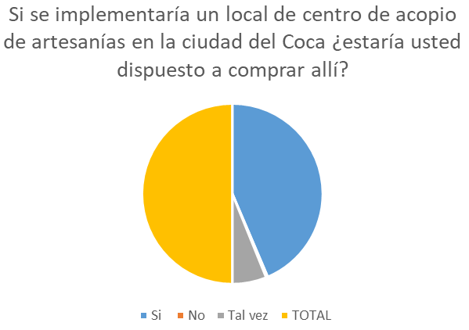
Chimbo, S. (2022). Pregunta 3, gráfico Circular. El Coca - Orellana.
.

Análisis de la pregunta:
De las personas encuestas se obtuvo que el 87.20% de la población esta dispuestos a comprar sus artesanías en el centro de acopio, y el otro 12.20% de la población no estaría dispuestos a comprar en el centro de acopio.

Pregunta 4

Tabla 15 Pregunta 4.
¿Estaría usted de acuerdo que las autoridades apoyen al sector artesanal a través de la cámara de comercio?
RESPUESTA | CANTIDAD | %
Si | 158 | 96,34
No | 0,0 | 0,00
Tal Vez | 6 | 3,66
TOTAL | 164 | 100%
Chimbo, S. (2022). ¿Estaría usted de acuerdo que las autoridades apoyen al sector artesanal a través de la cámara de comercio?

Ilustración 12 Pregunta 4, Gráfico de barra circular
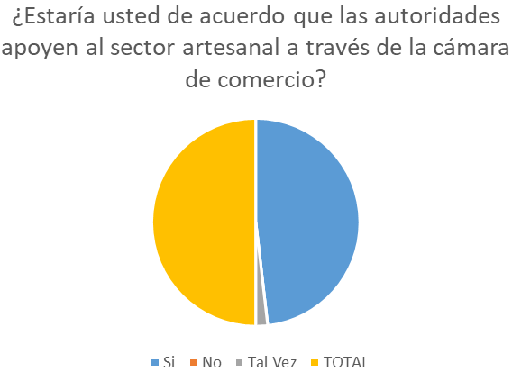
Chimbo, S. (2022). Pregunta 4, gráfico de barra. El Coca - Orellana.
.

Análisis de la pregunta.
Al tabular esta pregunta se obtuvo los siguientes resultados: por el SI; 158 personas que significa un 96,34%, por el NO cero personas, y por tal vez 6 personas que significan un 3,66%.

Pregunta 5

Tabla 16 Pregunta 5.
¿Qué le motiva a usted para comprar artesanías?
RESPUESTA | CANTIDAD | %
Calidad | 52 | 31.7
Terminaciones y Acabados | 16 | 9.8
Precio | 17 | 10.4
Utilidad | 11 | 6.7
Materiales | 13 | 7.9
Proceso de Elaboración | 27 | 16.5
Exclusividad | 21 | 12.8
Presentación y Empaque | 7 | 4.3
TOTAL | 164 | 100%
Chimbo, S. (2022). ¿Qué le motiva a usted para comprar artesanías?

Ilustración 13 Pregunta 5, gráfico Circular
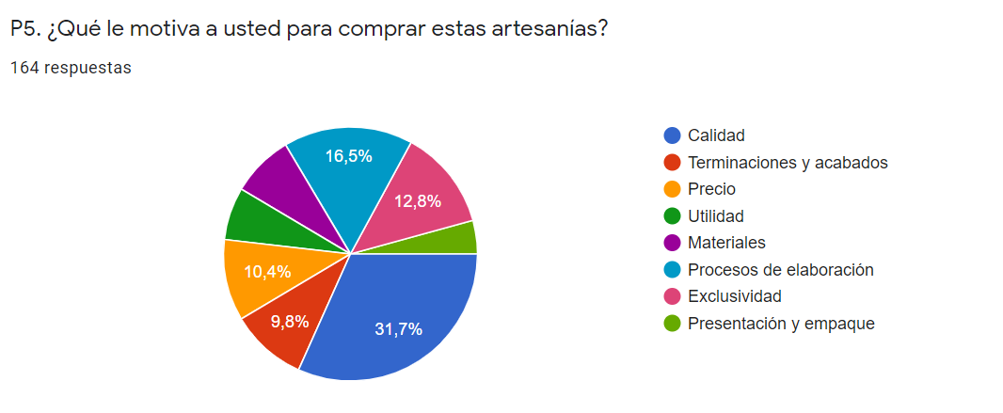
Chimbo, S. (2022). Pregunta 5, gráfico de barra. El Coca - Orellana.
.

Análisis de la pregunta:
Al tabular esta pregunta se obtiene el siguiente resultado; 1) Por la calidad un 31,7 %, 2) por procesos de elaboración 16,5 %, 3) Terminados y acabados un 12,8 %, 4) por precio 10,4 %, 5). Por exclusividad 9,8%, por utilidad 6.7%, por materiales 7.9%, por presentación y empaque 4,3.

Pregunta 6

Tabla 17 Pregunta 6.
¿Está de acuerdo que en algunos productos de artesanías intervengan tecnologías que permitan acabados, sin alterar la identidad amazónica?
RESPUESTA | CANTIDAD | %
Si | 149 | 90.8
No | 15 | 9.2
TOTAL | 164 | 100%
Chimbo, S. (2022). ¿Está de acuerdo que en algunos productos de artesanías intervengan tecnologías que permitan acabados, sin alterar la identidad amazónica?

Ilustración 14 Pregunta 6, gráfico de barra horizontal
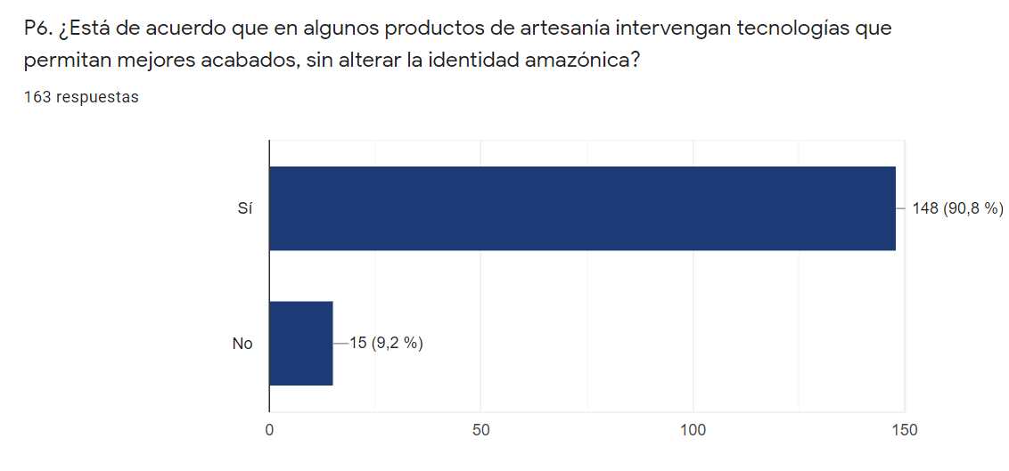
Chimbo, S. (2022). Pregunta 5, gráfico de barra. El Coca - Orellana.
.

Análisis de la pregunta:
Al tabular esta pregunta se obtiene el siguiente resultado, por el SI 148 personas que significan un 90,8 %, y por NO 15 personas que significan un 9,2 %.

Pregunta 7

Tabla 18 Pregunta 7.
¿Qué presupuesto mensual usted destina para la compra de su artesanía?
Medio |  | Cantidad |  | %
$ 5.00 – 10.00 |  | 65 |  | 37,36
$ 11.00 – 15.00 |  | 30 |  | 17,24
$ 16.00 - 20.00 |  | 30 |  | 17,24
$ 21.00 – 25.00 |  | 25 |  | 14,37
$26.00 en adelante |  | 24 |  | 13,79
TOTAL |  | 174 |  | 100,00
Chimbo, S. (2022). ¿Qué presupuesto mensual usted destina para la compra de sus productos artesanales? El Coca - Orellana.

Tabla 19 Pregunta 7, gráfico de barra horizontal
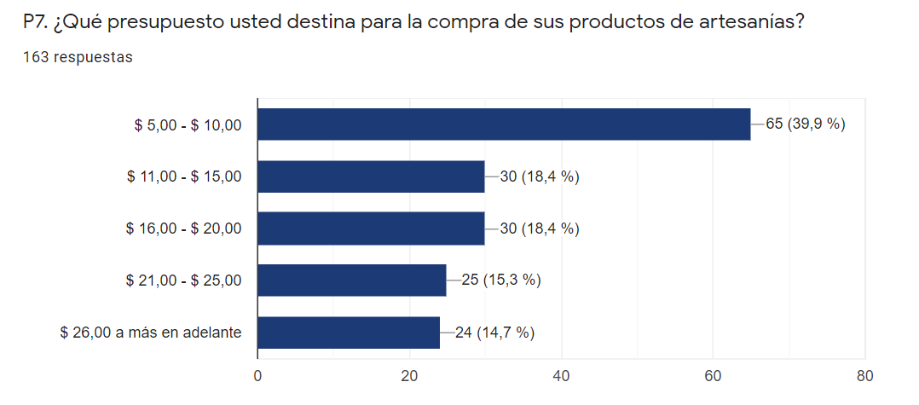
Chimbo, S. (2022). Pregunta 5, gráfico de barra. El Coca - Orellana.
.

Análisis de la pregunta:
Al tabular esta pregunta se obtiene el siguiente resultado: 65 personas responden que asignarían de 5,00 a 10,00 dólares, que significan un 37.6%, 30 personas responden que asignarían de 11,00 a 15,00 dólares, que significa un 17.24%, 30 personas responden que asignarían 16,00 a 20,00 dólares, que significa un 17.24%, 25 personas responden que asignarían 21,00 a 25,00 que significan un 14.37%, y 24 personas asignarían 26,00 a más dólares que significa 13.79%.

Pregunta 8

Tabla 20 Pregunta 8.
¿Con qué frecuencia compra artesanías?
RESPUESTA | CANTIDAD | %
Mensualmente | 37 | 22,56
Trimestralmente | 34 | 20,73
Semestralmente | 18 | 10,98
Eventualmente | 75 | 45,73
TOTAL | 164 | 100%
Chimbo, S. (2022). ¿Con qué frecuencia compras artesanías? El Coca - Orellana.

Ilustración 15 Pregunta 8, gráfico de barra.
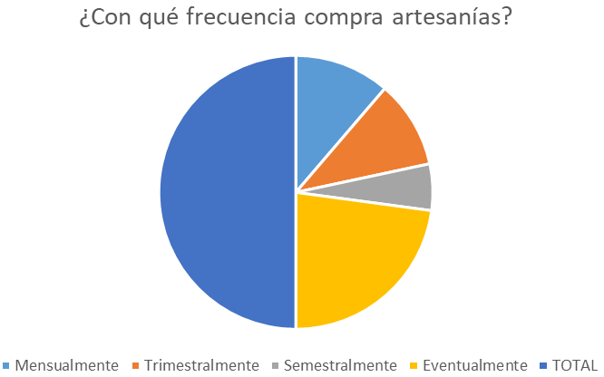
Chimbo, S. (2022). Pregunta 8, gráfico de barra. El Coca - Orellana.
.

Análisis de la pregunta:
Al tabular esta pregunta se obtiene el siguiente resultado: 37 personas que equivalen a un 22.56% responden que comprarían mensualmente, 34 personas que equivalen a 20.73 % comprarían trimestralmente, 18 personas que equivalen a un 10.98% y 75 personas mencionaron que comprarían eventualmente representando el 45.73%.

Pregunta 9

Tabla 21 Pregunta 9.
¿Cuáles son los canales de comunicación que utiliza con mayor frecuencia para conocer promociones de los productos, servicios o publicidad sobre artesanías?
RESPUESTA | CANTIDAD | %
Facebook | 94 | 57,32
Instagram | 17 | 10,37
WhatsApp | 23 | 14,02
Otros medios | 30 | 18,29
TOTAL | 164 | 100,00
Chimbo, S. (2022). ¿Cuáles son los canales de comunicación que utiliza con mayor frecuencia para conocer promociones de los productos, servicios o publicidad sobre artesanías?

Ilustración 16 Pregunta 9, gráfico Circular.
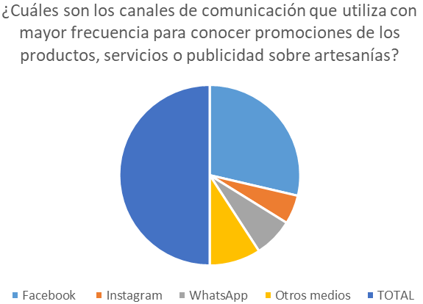
Chimbo, S. (2022). Pregunta 9, gráfico de barra. El Coca - Orellana.
.

Análisis de la pregunta:
Al tabular esta pregunta se obtiene el siguiente resultado, en un 57.32% manifiestan que utilizan Facebook, con mayor frecuencia para conocer las promociones de los productos, servicios o publicidad sobre artesanía. Por otros medios un 18,29%, por WhatsApp 14.02% por Instagram 10.37%.

Pregunta 10

Tabla 22 Pregunta 10.
¿Estaría dispuesto a comprar productos artesanales por medios virtuales? (siendo este confiable)
RESPUESTA | CANTIDAD | %
Si | 127 | 77,44
No | 11 | 6,71
Tal Vez | 26 | 15,85
TOTAL | 164 | 100%
Chimbo, S. (2022). ¿Estaría dispuesto a comprar productos artesanales por medios virtuales? (siendo este confiable) El Coca - Orellana.

Ilustración 17 Pregunta 10, gráfico barra circular
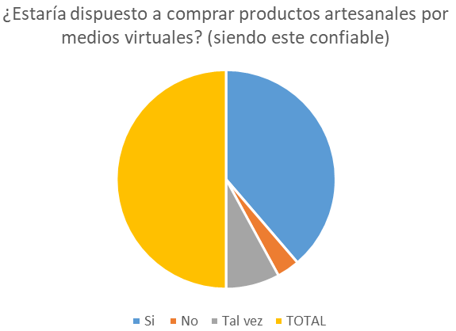
Chimbo, S. (2022). Pregunta 10, gráfico de barra. El Coca - Orellana.
.

Análisis de la pregunta:
Al tabular esta última pregunta se obtiene el siguiente resultado; por el SI 127 personas, que equivalen en un 77,47%, por el NO 11 personas, que equivalen un 6.71% y por el Tal vez, 26 personas que equivalen en un 15.85 %

Análisis General.
Mediante la encuesta lanzada virtualmente, la gran parte responde satisfactoriamente con una gran aceptación para la creación e implementación del local para la comercialización y distribución de artesanía.
Como primer punto se puede concluir que el target al que va dirigido la empresa son jóvenes de 15 a 25 años de edad los cuales estarían dispuestos a comprar artesanía de acuerdo a los gustos y que consideran que es importante la calidad ya que tienen un presupuesto para la compra de la misma.

Por otro lado, hay que recalcar que analizando las encuestas se concluyó que ahora las redes sociales dominan el mundo de la publicidad, tanto niños, jóvenes y adultos tienen una alta capacidad para navegar y no obstante la mayoría del tiempo, estas personas pasan en sus celulares.
Por eso es importante para “Ayawaska Wasi” manejar una interesante publicidad mediante estos medios, y con eso poder llegar a los clientes y dar a conocer la marca para que sea reconocida y suba en la competencia local, provincial, nacional, con otras marcas en ventas de artesanía.

Se puede observar que las personas encuestadas valoran considerablemente el acabado de las artesanías, el precio de los productos, así como también la importancia de las promociones con las características que se va ofrecer.
Pero el precio accesible y las promociones no son todo lo que busca el cliente, sino que por temporadas de eventos festivos culturales donde prima la visualización autóctona y tradicional con adornos llamativos novedosos se puede comercializar los productos.

Entorno empresarial
El entorno empresarial es el conjunto de factores que influyen en la actividad de una compañía. Pueden tener un origen interno o externo y son de distinta naturaleza.
El entorno empresarial engloba entonces a todas las variables que pueden afectar directa o indirectamente a la organización y respecto a lo cual debe desenvolverse. Este entorno además se caracteriza por ser cambiante en el tiempo y muchas veces difícil de predecir. Puede ser, por ejemplo, que, ante la entrada en gestión de un nuevo gobierno, el marco legal sobre el cual trabaja la empresa varíe. (Westreicher, 2020)

Microentorno.
El Centro de Acopio de artesanía “Ayawaska Wasi” considera su microentorno a todo aquello que le rodea sobre lo cual existe un control efectivo.
“Ayawaska Wasi”
Competencia; Centro de acopio de artesanía
Administración en el centro de acopio

Proveedores de materia prima de artesanía

Tiendas grandes, pequeñas y Ventas informales de artesanía
Clientes; Usuario de del Coca
Chimbo, S. (2022). Microentorno de “Ayawaska Wasi”, El Coca - Orellana.
. El Coca - Orellana.
.
Ilustración 18 Esquema microentorno “Ayawaska Wasi”.

Ilustración 19 Ubicación de “Ayawaska Wasi”
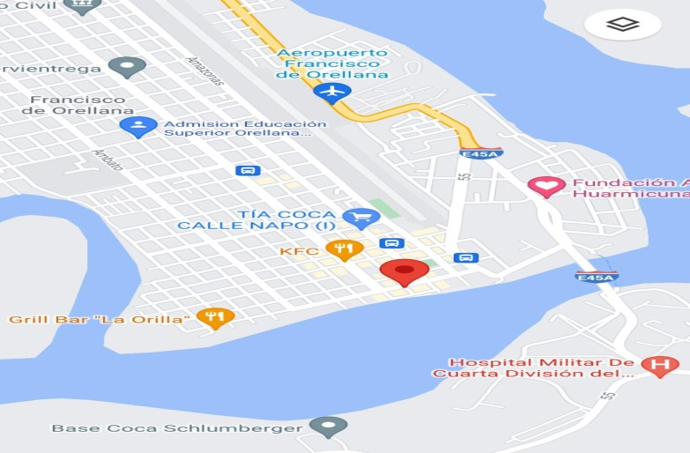
Centro de Acopio “Ayawaska Wasi”
Google Maps (2022) Ubicación. Recuperado de 4a5809c7-1a57-44e7-be46-0593c4138af4

- Competencia directa.
Luego de realizar un recorrido en el sector donde va a instalarse el Centro de Acopio de artesanía “Ayawaska Wasi”, se encontró un establecimiento como competencia directa. Para evaluar la competencia directa los parámetros que se tomaron en cuenta fueron: el tipo de establecimiento, la categoría y los productos que se venden.

En inicio de las calles Quito y Espejo, sector del malecón de la ciudad del Coca existen un local que venden artesanías llamado “Asociación de Mujeres Kallary Kawsay” venden productos con las mismas características, pero no se ve suficiente calidad.

- Competencia indirecta.
Existen alrededor de cinco establecimientos bajo la modalidad de casetas individuales que pueden considerarse competencia indirecta en el sector que se encuentran más alejados del local a implementarse.

En el sector del malecón a unos 300 metros se encuentra un establecimiento que puede ser considerado como competencia indirecta que igual vende artesanías, pero por lo general todas carecen de variedad de productos.

- Sustitutos.
Al recorrer el sector donde se va a implementar la micro empresa se pudo evidenciar que existe un almacén de ventas de artesanía a 3 cuadras donde se va a implementar el nuevo emprendimiento, ubicado en las calles Quito y Juan Montalvo.
Este micro mercado hace las veces de sustituto al vender artesanía de baja presentación, bajo nivel de atención al cliente, sin embargo, no se considera competencia al no ser un establecimiento de extrema afluencia de personas.

- Proveedores.
Teniendo en cuenta que la calidad en los productos es uno de los principios fundamentales con los que trabaja el Centro de Acopio de artesanía “Ayawaska Wasi”, contará con proveedores reconocidos y de confianza.

Tabla 23 Proveedores de “Ayawaska Wasi”
Chimbo, S. (2022). Microentorno de “Ayawaska Wasi”, El Coca - Orellana.
. El Coca - Orellana.
.
Tabla de proveedores
Materia prima
Proveedor | Fiabilidad y beneficios | Producto
Vendedores de la comuna Mandari panga | - Productos de la selva como pepas, chambiras  - Varios años de experiencia en la venta de materiales de artesanía  - Facilidades de pago permiten (crédito)  - Entrega en el establecimiento. | Pepas del monte semi elaboradas y artesanías no terminadas
Proveedores de la comuna Centro Añangu. Asociacion Kury Muyu | - Variedad de productos de la selva.  - Productos de calidad y experiencia en el ramo | Materiales de artesanía de la selva sin preparar y productos de artesanía no terminadas, en estado rústico.
Ferretería Almacenes Noboa | - Ventas de equipos y herramientas de trabajo para artesanía. Precios cómodos.  - Entrega en el establecimiento. | Equipo y herramientas de artesanía.
Bazar El Roció | - Calidad de productos de materiales complementarios de artesanía.  - Facilidad de pago.  - Responsables | Equipo y herramientas de artesanía. Y accesorios para acabados.

- Intermediarios.
“Ayawaska Wasi” comercializará sus productos de forma directa, por lo tanto, no necesitará de intermediarios para realizar esta actividad.
- Clientes.
El Centro de Acopio de artesanía “Ayawaska Wasi” es una empresa dirigida a personas que se encuentran en la ciudad del Coca y su alrededor.

Macroentorno
Son aquellos factores sobre los que el Centro de Acopio de artesanía “Ayawaska Wasi” no tiene control directo que van a influir en el normal funcionamiento del Centro de Acopio de artesanía.

Ilustración 20 Esquema macroentorno “Ayawaska Wasi”

Chimbo, S. (2022) Esquema macroentorno Ayawaska Wasi
- Factor Político.
En el Coca los establecimientos de artesanía están regulados por el Ministerio de Turismo y supervisados al Reglamento Turístico, del Ministerio del Ambiente, El Municipio de Francisco de Orellana, el SRI, que regula el tipo de actividad y la categoría del establecimiento, y más normativas legales vigentes.

- Factor Económico
En la actualidad el Ecuador está viviendo un declive económico debido a la reciente pandemia que azotó el mundo, esta tuvo al país en cuarentena por aproximadamente 3 meses, en los cuales el sector artesanal y turístico fueron unos de los más afectados, debido a la emergencia sanitaria varios negocios tuvieron que cerrar definitivamente, esto causó el despido masivo de un centenar de personas, además, existen empresas que ahora funcionan al mínimo de su capacidad con una baja considerable de ingresos.

Es por eso que “Ayawaska Wasi” estará sujeto al desarrollo económico que presente el país por lo que la fijación de precios en los productos y servicios dependerá de la tasa inflacionaria anual de Ecuador, así como de la variación en los precios de la materia prima.

- Factor Sociocultural.
En cuanto a este factor “Ayawaska Wasi” ofrece productos de artesanía con materia prima propia de la Amazonía específicamente de la provincia de Orellana, además contará con toques tradicionales en la presentación de los productos ofrecidos en el centro de acopio, de esta manera se resaltará la cultura amazónica la provincia de Orellana.

- Factor Tecnológico.
En los últimos años la tecnología ha ido evolucionado de una manera sorprendente, no solo en los países desarrollados, sino en todos los países del mundo, varios de estos han sabido utilizarla de una manera positiva, y este es el caso de Ecuador.

Hablando del área de productos de artesanía, la tecnología ha evolucionado en cuanto a la maquinaria, aplicaciones celulares móviles que ayudan a la publicidad de un local, así como a encontrar la ubicación de estos.

Producto y servicio
Se trata de todo recurso que puede adquirirse, usarse, consumirse y que responde a las necesidades y/o deseos del cliente. Los productos son generalmente tangibles y almacenables, no se requiere de la presencia de un consumidor inmediato para ser producidos.
Por su parte, un servicio es la acción que un negocio ofrece a un cliente, y que está diseñado a la medida para este y cuya principal función es satisfacer la solicitud del consumidor. Particularmente, el servicio se caracteriza por ser intangible. el servicio se vale de productos novedosos para poder ofrecer a los clientes funciones más personalizadas y eficientes, que lleven al consumidor a establecer principalmente una relación de confianza con la empresa. (Beetrack, 2022).

“Ayawaska Wasi” es un Centro de acopio dedicado a la elaboración de productos de artesanía amazónica de las nacionalidades existentes, se enfoca básicamente en la producción de la misma preservando el ecosistema de la provincia de Orellana, agregando innovación y con estrictos controles en los procesos de producción que hacen énfasis en el uso óptimo de técnicas y métodos de elaboración, acabados de calidad y bioseguridad.

Producto Esencial.
Es una expresión utilizada en el ámbito del marketing para designar un producto o servicio básico provisto por la empresa, por lo que ésta es identificada y sirve para satisfacer la necesidad base para la cual fue concebido y producido. Las características de un producto esencial incluyen su tamaño, configuración, estilo y color. Si el producto esencial fuera un servicio, sus características incluyen el cronograma, frecuencia, ámbito, etc. (Knoow, 2015)

Hoy en día los clientes que compran productos artesanales buscan un lugar donde sentirse cómodos, sentirse relajados y disfrutando de algo gustoso, buscan un ambiente divertido con una temática llamativa para poder apreciar los productos que se ofrecen.

En “Ayawaska Wasi”, los clientes vivirán una experiencia al conocer el significado, valor cultural y el mensaje de cada uno de los productos que se ofrecen en el lugar sino también disfrutar de un momento de recreación entre familia y amigos.

Producto real.
“El producto real es el segundo nivel en la composición de un producto y se refiere a la forma como el producto se presenta al mercado.” (Quiroa, Producto real, 2019)

“Ayawaska Wasi” va a distribuir y vender una gran variedad de productos de artesanías de la cultura kichwa amazónico, Huoranis, y Shuar dando el valor tradicional e innovador, entre los que se pueden encontrar:
- Artesanías de aretes colgantes
- Collares para mujeres y hombres
- Colgantes para mujeres y hombres
- Mokawas
- Mochilas
- Inciensos
- Manillas
- Apliques
- Pulseras para mujeres y hombres
- Servilleteros de Balza
- Esferos de balsa y de bambú
- Loros de balsa y madera dura
- Shigras
- Copas de chonta y madera
- Amacas
- Trajes típicos etc.

Características.
“Ayawaska Wasi”, para la elaboración de cada uno de los productos de artesanía contará con un equipo humano con talentos artísticos que aporten con ideas innovadoras en la creación de la artesanía, comprometidos con el proyecto.
En el taller se mejorarán los acabados para mayor calidad de los productos, mismos que serán preparados bajo específicos controles de calidad y bioseguridad, esto con el fin de brindar a los clientes un producto final de primera. En el área de servicio los colaboradores estarán siempre a disposición de los clientes con el fin de brindar una excelente atención.

Calidad.
Para la elaboración de los productos se tiene en cuenta los Manuales de acabados (Buenas Prácticas de Manufactura) adaptados y diseñados minuciosamente dentro de la empresa, en los que se toma en cuenta indicadores de calidad tales como:
- Calidad de acabados en artesanía kichwa amazónica.
- Calidad de acabados en artesanía Shuar.
- Calidad de acabados en artesanía huorani.
- Tiempo de calidad de elaboración de las artesanías.
- Aseo personal de los empleados.
- Limpieza y desinfección del área de trabajo.
- Análisis de puntos críticos de control de calidad.

Estilo.
El Centro de Acopio de artesanía “Ayawaska Wasi” manejará un estilo autóctono de productos la presentación será llamativa en base a la expresión por cada nacionalidad indígena, mostrando con esto una manera diferente de ver y disfrutar la artesanía innovada.

Marca
Marca es un nombre, un término, una señal, un símbolo, un diseño, o una combinación de alguno de ellos que identifica productos y servicios de una empresa y la diferencia de los competidores. Pero, la marca no es un mero nombre y un símbolo, ya que, como comentaba anteriormente, se ha convertido en una herramienta estratégica dentro del entorno económico actual. Esto se debe, en gran medida, a que se ha pasado de comercializar productos a vender sensaciones y soluciones, lo que pasa inevitablemente por vender no solo los atributos finales del producto, sino los intangibles y emocionales del mismo. (CEF, 2022)

El Centro de Acopio de artesanía “Ayawaska Wasi” es un nombre llamativo formado por dos términos, Aya-waska-Wasi es una expresión kichwa su significado “Aya; espíritu o diablo, waska; bejuco, Wasi; casa” por tanto es un nombre autóctono kichwa. Significa: Casa de venta de bejuco diabólico, como se había mencionado anteriormente.

Producto aumentado.
El producto aumentado es el nivel de un producto donde se ofrece al consumidor servicios o beneficios adicionales al producto básico y real.

Un producto en general es un bien o servicio que ofrece una empresa para satisfacer una necesidad. Un consumidor por lo tanto encuentra en un producto un conjunto de beneficios que le ayudan a cubrir una necesidad.
- El producto aumentado contiene un conjunto de servicios y funciones adicionales que dan un valor agregado al bien o servicio.
- Mientras más variables se le agrega a un producto será más fácil venderlo, porque cuando el consumidor lo compara con las propuestas de la competencia, lo percibe como algo superior a lo esperado. (Quiroa, Producto aumentado, 2019)

Lo que diferencia a “Ayawaska Wasi” de su competencia es su concepto y estilo innovador, en donde los clientes que buscan apreciar de la artesanía pueden tener la oportunidad de conocer el significado de las expresiones culturales de cada producto.

Plan de introducción al mercado

Distintivos y Uniformes

Área Gerencial
El Gerente - Propietario usará el uniforme proporcionado por el establecimiento, el uniforme tendrá los distintivos del establecimiento, el uniforme constará de:

Gerente - Propietario.
Camisón con cuello en V color azul, bordados en las mangas y cuello con colores verde amarillo y verde oscuro, pantalón casual color negro.

Ilustración 21 Uniforme para gerente
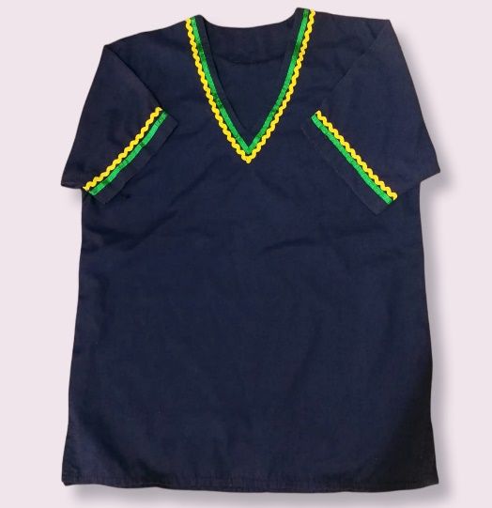
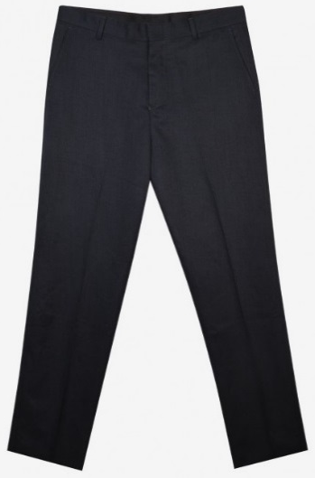
Chimbo, S (2022). Diseño uniforme para Gerente. Coca.
Área Operativo
Los artesanos, vendedores y choferes usarán el uniforme proporcionado por el establecimiento, el uniforme tendrá los distintivos del establecimiento, el uniforme constará de:

Artesanos y vendedores
Hombre: Kuru balun, compuesto por dos prendas, primero camisón con cuello en V bordado con cinta de color azul, verde y amarillo. Segundo: una pantaloneta color azul bordado con cintas de color verde y azul, pantalón casual.
Mujer: Pacha, color azul compuesto por una sola prenda con cuello en V bordado con cinta de color celeste, rojo, amarillo y verde tanto en cuello como al final de la falda.


Ilustración 23 Uniforme de hombre
Ilustración 22 Uniforme de mujer
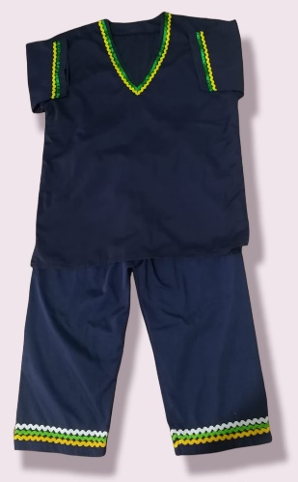
Chimbo S. (2022). Uniforme para artesanos. Coca.
Chofer:
Pantalón jean con bandas reflectivas
Camisa jean con bandas reflectivas
Botines punta de acero

Ilustración 24 Uniforme de chofer
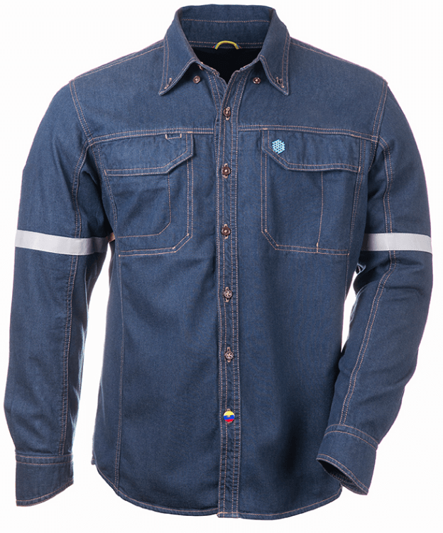
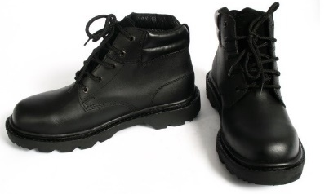
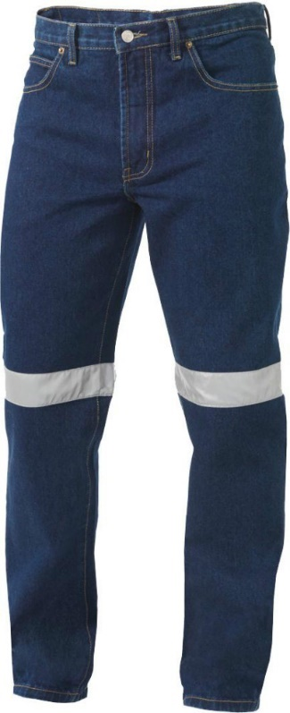
Chimbo, S. (2022). Uniforme de chofer. Coca

Materiales de identificación.

Imagotipo.

Ilustración 25 Imagotipo de Ayawaska Wasi
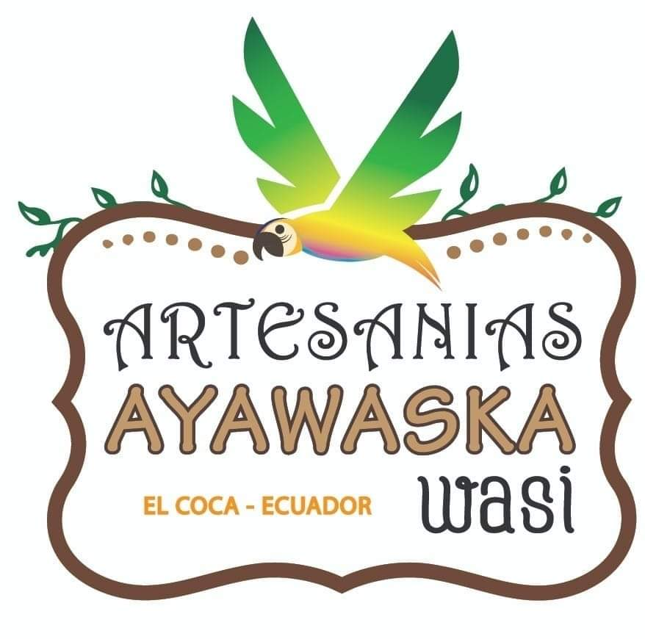
Chimbo S. (2022). Diseño logotipo empresarial. Coca.

Tarjetas de presentación.
En el anverso puede apreciarse el Isotipo de la empresa, con datos de identificación de la empresa, al reverso no va nada.

Ilustración 26 Tarjeta de presentación de la empresa
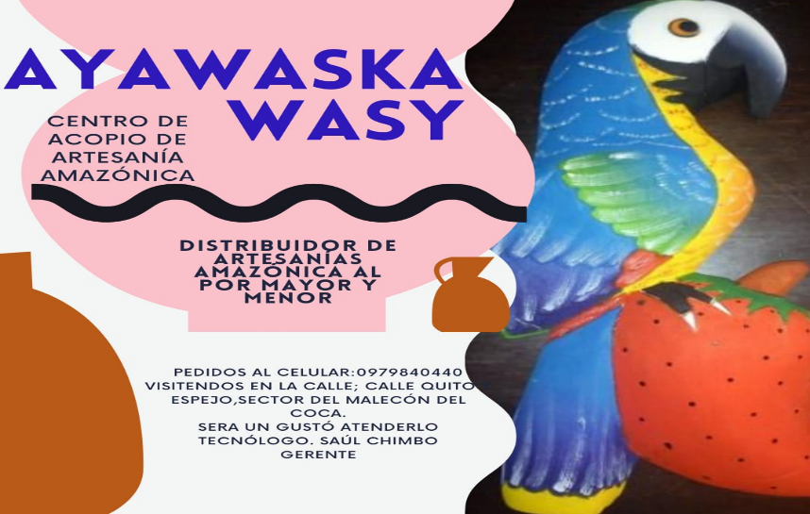
Chimbo S. (2022). Tarjeta de presentación de la Empresa. Coca

Hoja membretada.
Ilustración 27 Hoja membretada de la empresa.
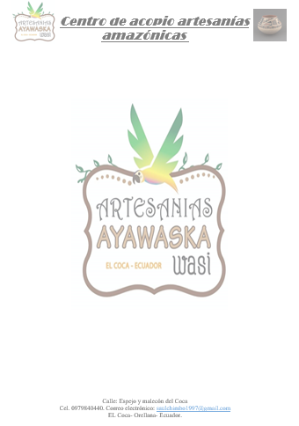
Chimbo S. (2022). Hoja membretada de la empresa. Coca

Canal de distribución y puntos de ventas
El canal de distribución y punto de venta físico de “Ayawaska Wasi” es su establecimiento ubicado en la ciudad del Coca, en la calle Espejo y malecón del Coca.

- Promoción.
- El principal canal de promoción serán las redes sociales Facebook y WhatsApp.
- Otro canal de promoción serán las volantes entregadas a transeúntes y afiches colocados en establecimientos como tiendas, micro mercado, entre otros.
- Una vez el negocio esté mejor posicionado en el mercado, se optará por medios de promoción de altos parlantes en perifoneo, radio o vallas publicitarias.

- Contacto.
- Tarjetas de presentación
- E-mail.
- WhatsApp.
- Facebook.
- Radio y TV Local.

- Correspondencia.
- A través de e-mail corporativo.

- Negociación.
- Directa en el establecimiento con cita previa.
- A través de videoconferencia. (Zoom).
- Vía telefónica.
- Financiamiento.

Tabla 24 Financiamiento de publicidad por un año.
Tarjetas de presentación | 100 unidades | 10,00
Publicidad en Facebook (bussines) | 3 veces por mes | 10,00
Publicidad en Instagram | 4 veces por mes | 8,00
Publicidad en Tik-Tok | 3 veces por mes | $10,00
Rotulo Fluorescente | 1 Rótulo | $10,00
TOTAL |  | 48,00
TOTAL ANUAL |  | 576,00
Chimbo S. 2022. Tabla de financiamiento de publicidad. Coca

Riesgo y oportunidades del negocio
Debido a la emergencia sanitaria a nivel nacional provocada por el COVID 19, las amenazas más importantes hoy no son solo para “Ayawaska Wasi” en el Coca, sino también todos los negocios turísticos y artesanales. Todas las empresas deben cumplir con las medidas de bioseguridad necesarias, especialmente durante el procesamiento, la fabricación y la comercialización, el servicio al cliente, incluida la compra de materia prima, la elaboración del producto y la entrega de los productos a los clientes.

En todas estas etapas, los empleados manejan directamente cada producto. La mayor oportunidad que tiene "Ayawaska Wasi" es ingresar a otro mercado creativo, aunque las empresas artesanales también han sufrido amenazas por la pandemia, por lo que muchas tienen que cerrar, hoy en día es todo lo contrario, El Coca poco a poco intentan volver a la normalidad y adaptarse al nuevo sistema de servicios.

En estos tiempos la tecnología ayuda de diferentes maneras, por ejemplo: tomar pedidos, hacer reservas, elegir con tranquilidad las artesanías y pagar a través de banca móvil o transferencia. La publicidad puede llegar a cientos de personas, por lo que una de las grandes oportunidades que tiene Ayawaska Wasi es posicionarse en el floreciente mercado digital.

Fijación de precios
Consiste en acordar precios, es decir, es el proceso mediante el cual las organizaciones evalúan la retribución económica a recibir, al producirse la transacción de un determinado producto o servicio ofertado. Esta decisión influirá sobre la capacidad de captar y mantener clientes, sobre la rentabilidad y el beneficio de la compañía.

Así, tener precios demasiado altos puede significar pocas ventas y precios demasiado bajos podría traducirse en problemas de rentabilidad y de producción. Por ello, los expertos recomiendan buscar el punto de equilibrio, ese que se encuentra navegando entre la oferta y la demanda. (EUROINNOVA, 2022)

Fijación de precios por productos
Para determinar los precios de las artesanías se toma en cuenta el costo de la materia prima y los productos usados para la elaboración de las mismos, la referencia es el costo por unidades y centímetro.
A este valor se le van a sumar porcentajes de diversos factores que intervienen en el momento de la producción, por ejemplo:
• Imprevistos
• Mano de obra
• Gastos de fabricación (referente a servicios básicos)
• Gastos administrativos
• Utilidad
• IVA
• Costo de servicio

Tabla 25 Collar con mullos de Shakira
Chimbo S. 2022. Collar con mullos de Shakira. Coca

Tabla 26 Collar con tejidos y semillas
Chimbo S. 2022. Collar con tejidos y semillas. Coca

Tabla 27 Loros tallados en madera de balsa
Chimbo S. 2022. Loros tallados en madera de balsa. Coca

Tabla 28 Shigras con tejido de chambira
Chimbo S. 2022. Shigras con tejido de chambira. Coca

Implementación del negocio
De acuerdo a la Real Academia Española, implementar es poner en funcionamiento, aplicar métodos, medidas, etc., para llevar algo a cabo. En general, la implementación se refiere a la ejecución o puesta en acción de todas las actividades y tareas correspondientes al plan de negocio para hacer realidad el negocio.
La implementación involucra la asignación de tareas y líneas de tiempo a las personas que formarán parte del nuevo negocio y que participarán en su formación y funcionamiento. (PLANNER, 2020)

Arriendo local
Tabla 29 Arriendo del local.
ARRIENDO DEL LOCAL
Pago Mensual | Pago Semestral | Pago Anual
$250,00 | $1.500,00 | $3.000,00
Chimbo, S. (2022). Arriendo del local.

Equipos industriales
Tabla 30 Equipos industriales
EQUIPOS INDUSTRIALES
DESCRIPCIÓN | CANTIDAD | V. UNITARIO | V. TOTAL
Tachos de basura industrial | 4 | $39,00 | $156,00
Aire acondicionado | 1 | $60,00 | $60,00
Kit Cámara de vigilancia | 1 | $116,00 | $116,00
Taladro | 2 | 57,90 | $115,80
Caladora | 1 | $60,00 | $60,00
Horno de barro | 1 | $450,00 | $450,00
Segueta | 2 | $13,00 | $26,00
Martillo | 2 | $4,50 | $9,00
Juego de Formón | 1 | $19,20 | $19,20
Cuchillos | 2 | $3,00 | $6,00
Flexómetro | 1 | $5,00 | $5,00
TOTAL |  |  | $1.023,00
Chimbo, S. (2022). Equipos industriales.

Equipos de computación
Tabla 31 Equipos de computación
EQUIPOS DE COMPUTACIÓN
DESCRIPCIÓN | CANTIDAD | V. UNITARIO | V. TOTAL
Laptop HP | 1 | $ 869,00 | $ 869,00
Impresora EPSON L355 | 1 | $365,00 | $ 365,00
Caja Registradora | 1 | $53,00 | $ 53,00
TOTAL |  |  | $1.287,00
Chimbo, S. (2022). Equipos de computación. El Coca

Muebles y enseres.
Tabla 32 Muebles y enseres.
MUEBLES Y ENSERES
DESCRIPCIÓN | CANTIDAD | V. UNITARIO | V. TOTAL
Escritorio | 1 | $160,00 | $ 160,00
Silla Giratoria | 1 | $ 69,99 | $ 69,99
Dispensador de Agua | 1 | $ 134,99 | $ 134,99
Caja Parlante | 1 | $ 79,50 | $ 79,50
Exhibidores | 3 | $ 65,00 | $ 195,00
Vitrinas de Vidrio | 2 | $ 200,00 | $ 400,00
Espejos | 3 | $ 20,00 | $ 60,00
Plancha Triplex | 5 | $ 97,50 | 487,50
TOTAL |  |  | $1.142,50
Chimbo, S. (2022). Muebles y enseres. El Coca

Vehículo.
Tabla 33 Vehículo.
ACTIVO FIJO
DESCRIPCIÓN | CANTIDAD | V. UNITARIO | V. TOTAL
Camioneta Ford Explorer Sport trac | 1 | $ 10.500,00 | $ 10.500,00
TOTAL |  |  | $ 10.500,00
Chimbo, S. (2022). Vehículo. El Coca

Equipos de seguridad.
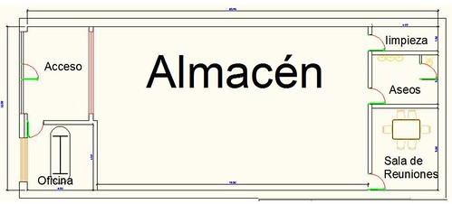
Tabla 34 Equipos de seguridad
EQUIPOS INDUSTRIALES DE SEGURIDAD
DESCRIPCIÓN | CANTIDAD | V. UNITARIO | V. TOTAL
Extintor (polvo seco) 10 Lb | 1 | $18,00 | $18,00
Bomba de mano desinfectante | 2 | $7,00 | $14,00
Rótulos de señalética (baño, salida, normas de bioseguridad, extintor, aforo) | 5 | $2,00 | $10,00
Dremel juego de caja completa | 1 | $45,00 | $45,00
Moto sierra STIHL MS381 | 1 | $350,00 | $350,00
Esmeril | 1 | $150,00 | $150,00
EPP | 1 | $30,00 | $30,00
TOTAL |  |  | $617,00
Chimbo, S. (2022). Equipos industriales de seguridad

Suministros de oficina
Tabla 35 Suministros de oficina
SUMINISTROS DE OFICINA
DESCRIPCIÓN | CANTIDAD | V. UNITARIO | V. TOTAL
Papel bond, 1 resma | 1 | $3,40 | $3,40
Grapadora | 1 | $4,50 | $4,50
Grapas (caja) | 1 | $1,15 | $1,15
Caja 3 resaltadores | 1 | $1,80 | $1,80
Esferos BIC (rojo, azul, negro) | 3 | $0,40 | $1,20
Perforadora | 1 | $3,00 | $3,00
Libreta | 2 | $0,57 | $1,14
Carpeta de cartón | 20 | $0,22 | $4,40
Tijeras | 1 | $0,45 | $0,45
TOTAL |  |  | $21,04
TOTAL ANUAL |  |  | $252,48
Chimbo, S. (2022). Suministros de oficina.

Servicios básicos
Tabla 36 Servicios básicos
SERVICIOS BÁSICOS
DESCRIPCIÓN | Pago Mensual
Agua | $10,00
Luz | $10,00
Teléfono | $10,00
Internet | $20,00
TOTAL | $50,00
TOTAL ANUAL | $600,00
Chimbo, S. (2022). Servicios básicos.

Materiales de limpieza.
Tabla 37 Materiales de limpieza
MATERIALES DE LIMPIEZA
DESCRIPCIÓN | CANTIDAD | V. UNITARIO | V. TOTAL
Escoba de cerda pequeña | 1 | $ 3,50 | $ 3,50
Fundas basura industriales (10 unidades) | 1 | $ 1,75 | $ 1,75
Pala de Basura | 1 | $ 2,50 | $ 2,50
Jabón líquido manos 1 Gal | 1 | $ 5,99 | $ 5,99
Papel higiénico jumbo 200 metros | 4 | $ 1,00 | $ 4,00
Toalla de papel | 2 | $ 3,50 | $ 7,00
Alcohol antiséptico gel 1 Gal | 1 | $ 9,50 | $ 9,50
TOTAL |  |  | $45,45
TOTAL ANUAL |  |  | $545,40
Chimbo, S. (2022). Materiales de limpieza.

Estudio arquitectónico
Se toma en cuenta para el diseño del local la capacidad instalada, el número de trabajadores que va a tener la empresa y el aforo que se manejará (15 personas). Se ha considerado el espacio que necesitarán los vendedores para moverse con tranquilidad en el cumplimiento de sus actividades. Se ha agregado espacios específicos para bodega

Ilustración 28 Estructura del establecimiento
Chimbo, S. (2022). Estructura del establecimiento. El Coca

PROCESO DERECHO EMPRESARIAL
Como bien se sabe, el derecho empresarial es la una rama de jurisprudencia con la que se regula toda actividad empresarial. En ese sentido entonces, con la finalidad de hacer formal el negocio “Ayawaska Wasi” se pasará a realizar los diferentes trámites y permisos correspondientes para su correcto y legal funcionamiento.

Servicio de Rentas Internas (SRI)
En primer lugar, el Servicio de Rentas Internas es una institución que gestiona la política tributaria “en el marco de los principios constitucionales, consolidando la habilitación para el cumplimiento oportuno de las obligaciones tributarias y fortaleciendo el control de los impuestos internos, con un enfoque de gestión de riesgos, fomentando el crecimiento económico sostenido”. (SRI, 2020).

Para este negocio se hará uso de del Régimen Impositivo Simplificado (RISE) servicio que no tiene ningún costo y que para obtenerlo necesitara lo siguiente (SRI, 2020):
- Cédula de identidad.
- Certificado de votación más reciente.
- Documento que certifique el domicilio, estos pueden ser planilla de agua, luz, teléfono u otros servicios; contrato de arriendo; pago de Impuesto Predial.

Patente Municipal
Este es el pago anual del impuesto de patente, el mismo que lo deben pagar las personas naturales, jurídicas, sociedades, nacionales o extranjeras, domiciliadas o con establecimiento en la respectiva jurisdicción metropolitana que de acuerdo al Código Orgánico de Organización territorial, Autonomía y Descentralización (COOTAD) ejerzan actividades comerciales, industriales, financieras, inmobiliarias y profesionales (Código Orgánico de Organización Territorial, Autonomía y Descentralización [COOTAD], 2014).
Al ser esto un requisito indispensable para que el negocio este legalmente en orden, se realizará el trámite pertinente en el Municipio de Francisco de Orellana.
- Formulario de patente municipal (adquirirlo en la jefatura de rentas del municipio y llenarlo con letras legibles).
- Copia de la escritura de constitución de la empresa.
- Copia del contrato de arrendamiento (si es arrendatario).
- Copia del impuesto predial (si es propio).
- Copia del permiso de funcionamiento del cuerpo de bomberos.
- Copia del inventario del negocio (firmado).
- Planilla de servicios básicos (agua, luz, teléfono).

Instituto Ecuatoriano de Seguridad Social (IESS)
El Instituto Ecuatoriano de Seguridad Social es una entidad pública que tiene por objetivo proteger a la población la misma que “se encuentre afiliada al IESS, ya sea con relación de dependencia laboral o sin ella, contra las contingencias de enfermedad, maternidad, riesgos de trabajo, discapacidad, desempleo, invalidez, vejez y muerte, de acuerdo al plan contratado” (IESS, 2021).
En ese sentido se puede colocar que el Registro Patronal en el Sistema de Historia Laboral, se lo obtiene en el IESS y no tiene ningún costo.
- Ingresar a la página web del IESS www.iess.gob.ec.
- Escoger la opción empleador-registro nuevo empleador.
- Ingresar el número de RUC o cédula de ciudadanía y escoger el sector al que pertenece (privado, público o doméstico).
- Ingresar los datos obligatorios que se encuentran marcados con asterisco.
- Terminar con el registro patronal, imprimir la solicitud de clave y el acuerdo de uso de la información.
- Acercarse a las agencias del IESS a los Centros de Atención Universal, portando los documentos que han sido solicitados, para obtener la clave patronal.

Secretaria Nacional de Derechos Intelectuales (SENADI)
La propiedad intelectual tiene que ver con las creaciones de la mente, estas pueden ser en el sentido de invenciones, obras literarias y artísticas, símbolos, nombres, imágenes, dibujos y modelos utilizados en el comercio, es por eso que al ser un negocio donde se crea y se diseña diferentes artesanías se ve la necesidad de hacer el trámite pertinente en esta institución, ya que el Servicio Nacional de Derechos Intelectuales es el organismo técnico de derecho público que se encarga de proteger y defender los derechos intelectuales. (SENADI, 2022)
Se puede añadir entonces que este trámite de solicitudes de registro inscripción o concesión de derecho de marcas tiene un valor de $ 208,00 dólares americanos. Tomando en cuenta que la protección de la marca dura 10 años y puede ser renovada de forma indefinida, por otro lado, la renovación se la puede realizar entre los seis meses antes de la fecha de vencimiento. El procedimiento a realizar es:
- Ingresar en la página del SENADI: www.derechosintelectuales.gob.ec
- Seleccione PROGRAMA/SERVICIOS
- Ingrese opción CASILLERO VIRTUAL
- Llene los datos que le solicitan en el CASILLERO VIRTUAL (Si es persona natural ponga sus datos con su número de cédula de ciudadanía y si es persona jurídica coloque los datos con el RUC de la empresa)
- Una vez que haya dado este procedimiento le llegara a su correo el usuario y contraseña, así como un enlace de MI CASILLERO para proceder a cambiar la contraseña; obteniendo su casillero Virtual.
- Después de haber realizado este procedimiento; regresar a la página principal; y podrá ingresar a SOLICITUDES EN LÍNEA.
- Ingrese con el usuario y contraseña
- Ingrese a la opción PAGOS
- Opción TRÁMITES NO EN LÍNEA
- Opción GENERAR COMPROBANTE
- Se despliega una plantilla que usted tiene que llenar los datos; le solicitan que Ingrese el código o al menos 3 caracteres de la descripción de la Tasa de Pago: (Ingrese el código 1.1.10.)
- Ingrese los datos y Botón GENERAR COMPROBANTE
- Imprima el comprobante
- Y asista el BANCO DEL PACÍFICO a pagar la tasa de $16,00 o realice el pago en línea (Manual de uso)
- Escanee los comprobantes de pago (tanto el que imprimió del IEPI, como el que le entregaron en el Banco del Pacífico después de haber pagado)
- Envíe vía mail a la siguiente dirección foneticoquito@senadi.gob.ec, así como el NOMBRE EXACTO DE LA MARCA (en este sentido sería “Ayawaska Wasi”), que desea verificar.

Ministerio de Trabajo

Es la Institución rectora de políticas públicas de trabajo, empleo y del talento humano del servicio público, que regula y controla el cumplimiento a las obligaciones laborales mediante la ejecución de procesos eficaces, eficientes, transparentes y democráticos enmarcados en modelos de gestión integral, para conseguir un sistema de trabajo digno, de calidad y solidario para tender hacia la justicia social en igualdad de oportunidades. (Ministerio de Traajo, 2022)

PROCESO DE IMPACTO AMBIENTAL Y SOCIAL

Objetivo de área
La producción artesanal es una ruta importante en las economías de países de todo el mundo. Las artesanías ocupan un lugar significativo en el Ecuador no solo porque en el pasado fueron una fuente de ingresos económicos, sino también porque un gran número de artesanos ahora reclaman mostrar su identidad y su cultura social en diferentes regiones del país.
Las artesanías varían según la región geográfica de Ecuador. En la región amazónica, se trata de la cosmovisión de los pueblos indígenas. Al considerar la riqueza cultural de la región amazónica, se puede decir que la producción artesanal es igualmente diversa (González, Coello y Ávila, 2017).

El impacto ambiental en el centro de acopio será el menor posible, claro que se generará desechos como papeles o diferentes materiales, por esta razón se colocarán tachos de basura diferentes, clasificando plásticos, papeles y productos orgánicos. Además, se implementará la cultura del reciclaje la cual beneficia al medio ambiente.
Existe un acuerdo mutuo entre la artesanía y el medio ambiente: los diferentes tipos de producción artesanal a menudo obtienen los elementos necesarios para la producción del medio ambiente, que puede provenir directamente de la naturaleza o de otras fuentes, vehículos y otros recursos industriales, o del medio social (Benítez, 2009).

Impacto ambiental
Abarca los distintos efectos que la actividad humana y el modelo de vida humano desatan sobre el medio ambiente natural. Estas alteraciones son tan significativas y ejercen un efecto tan duradero sobre los ecosistemas del mundo. (Concepto, 2022)

Identificación de impactos ambientales que pueda ocasionar el centro de acopio “Ayawaska Wasi”.
- Ruido: El ruido es un contaminante que puede afectar la salud de las personas y degradar su calidad de vida. La exposición a altos niveles de ruido implicaba principalmente los efectos fisiológicos directamente relacionados con el cambio de oído, como pérdida de audición.
- Desperdicios: los residuos que los clientes y personal administrativo generan en todo momento. En cuanto a los residuos de producción existen desechos que no pueden ser tratados o destruidos de ninguna manera que no dañe el medio ambiente. Estos se transportarán a vertederos específicos, donde se almacenan de forma segura.
- Limpieza: Para limpiar pisos, mesas y sillas, etc., el uso de productos químicos al mezclarse con agua se convertirá en agua residual, si estas no se vierten por las tuberías, contaminará el medio ambiente.
- Electricidad: maquinaria o cualquier objeto electrónico por ejemplo computadora esté conectado en el centro de acopio.
- Agua: realizar control de tuberías y llaves de agua para evitar cualquier fuga o desperdicio.

Medidas para contrarrestar los impactos generados por el centro de acopio “Ayawaska Wasi”.
- Proporcionar a cada trabajador tapones para los oídos cómodos y seguros.
- El centro de acopio se comprometerá con el cuidado del medio ambiente para mejorar constantemente el entorno con la participación de todos los empleados de la empresa.
- Enseñar mediante capacitaciones a los colaboradores una cultura medioambiental.
- Reciclaje y reutilización de todos los materiales del centro de acopio.
- Para la basura generada en el local se colocarán tachos de basura en sitios estratégicos que estén visibles para los trabajadores y clientes.
- Utilizar productos amigables para el medio ambiente.
- Mantener la maquinaria y equipos a utilizarse conectados a un adaptador de consumo de energía.

Impacto social
Son los cambios que experimentan las personas, grupos o comunidades como consecuencia del desarrollo de una actividad, proyecto, programa o política concreta y que afectan a las condiciones humanas en el largo plazo.
Estos cambios pueden ser producidos directa o indirectamente por una intervención, intencionalmente o no, positivos o negativos, y sobre aspectos o dimensiones tangibles o intangibles. (Padilla, 2021)

Identidad cultural
Es el conjunto de manifestaciones socioculturales (creencias, tradiciones, símbolos, costumbres y valores) que le provee a los individuos pertenecientes a una comunidad un sentido de pertenencia y comunión con sus pares.
Dicho de otro modo, se trata de una forma de identificación colectiva, mediante la cual los miembros de un determinado grupo social (entendidos como una cultura) se diferencian de quienes no formen parte del mismo. (Editorial Etecé, 2020)

El centro de acopio seguirá cultivando este trabajo que viene de generación en generación, los artesanos amazónicos se han convertido en custodios de técnicas ancestrales, transformando elementos artesanales en obras de arte.

Generación de empleo
El centro de acopio generara empleos a personas del sector que son productores de materia prima la cual es necesaria para la elaboración de las artesanías, y así apoyar a este sector de la Amazonía.

Igualdad de género
Se entiende la existencia de una igualdad de oportunidades y de derechos entre las mujeres y los hombres en las esferas privada y pública que les brinde y garantice la posibilidad de realizar la vida que deseen. Actualmente, se reconoce a nivel internacional que la igualdad de género es una pieza clave del desarrollo sostenible. (UNESCO, 2022)

El centro de acopio “Ayawaska Wasi” desarrollará una política de igualdad de género para evitar la discriminación ocupacional en términos de pago, trato y carrera profesional. También se aceptarán colaboradores que estén de acuerdo con las políticas internas del negocio.

Ambiente laboral
Gracias a principios que incluyen la sostenibilidad y, sobre todo, la gestión empresarial responsable, los empleados desarrollan un sentido de aceptación, por lo que se sentirán seguros en el lugar de trabajo, empezarán a valorar el empleo y se sentirán parte de un equipo.

Soporte económico para las familias
Los colaboradores van a poder generar ingresos para cubrir las necesidades en el hogar. De esta manera apoyar al artesano y valorar el trabajo con una remuneración adecuada.

PROCESO FINANCIERO

Introducción
En el presente capítulo se pasará a realizar un estudio financiero del Centro de Acopio “Ayawaska Wasi”, donde se mostrará detalladamente cada punto financiero para lograr observar la inversión total que requiere el proyecto.

Inversiones
De acuerdo con González, Coello y Ávila (2017) una inversión es una actividad que consiste en dedicar recursos con el objetivo de obtener un beneficio de cualquier tipo. Una inversión es una cantidad limitada de dinero que se pone a disposición de terceros, de una empresa o de un conjunto de acciones, con la finalidad de que se incremente con las ganancias que genere ese proyecto empresarial.

Activos Fijos
Un activo fijo es un bien de una empresa, ya sea tangible o intangible, que no puede convertirse en líquido a corto plazo y que normalmente son necesarios para el funcionamiento de la empresa y no se destinan a la venta. En este apartado se ha sumado un total de $14.569,50 en activos fijos.

Tabla 38 Activos fijos
INVERSIONES
ACTIVOS FIJOS | $
Edificio | 0
Vehículo | 10.500,00
Equipos Industriales / seguridad | 1.640,00
Equipos de Computación | 1.287,00
Muebles – enseres | 1.142,50
TOTAL ACTIVOS FIJOS | 14.569,50
Chimbo, S. (2022). Inversiones.

Activos diferidos
Un activo diferido es como se conoce a aquel bien o servicio por el que ya se ha realizado un pago, pero del que no se ha disfrutado su uso (Sanchez, 20219). En este caso los gastos o inversión para la creación del negocio Ayawaska Wasi, los gastos legales serán de $400,00 dólares americanos.

Tabla 39 Activos diferidos
ACTIVOS DIFERIDOS
Gastos de constitución | 400
Total | 400
Chimbo, S. (2022). Inversiones.

Capital de trabajo
El capital de trabajo es un indicador financiero que se utiliza para determinar los recursos financieros con que dispone una empresa para operar sin sobresaltos y de forma eficiente. (Gerencie, 2022)
En lo que corresponde al capital del trabajo se refiere al recurso que se utilizará en un periodo 1 año con la finalidad de lograr hacer funcionar el negocio. Entre los gastos de esto están los servicios básicos como internet, luz, agua, teléfono, los sueldos de los empleados, entre otros los cuales se detallan a continuación:

Tabla 40 Capital de trabajo
CAPITAL DE TRABAJO
Sueldos | $ 31.452,49
Servicios Básicos | $ 600,00
Material oficina | $ 252,48
Material limpieza | $ 150,00
Servicio auto | $ -
Alquiler local | $ 3.000,00
Publicidad | $ 576,00
Sistemas | $ 1.287,00
Adquisición materias primas | $ 6.000,00
Gastos financieros | $ 2.800,00
TOTAL INVERSION | $ 46.117,97
Chimbo, S. (2022). Capital de trabajo
La inversión total son todos los gastos que se efectúan, teniendo en cuenta activos fijos, diferidos y capital de trabajo para un año de la empresa es de $61.087,47.

Tabla 41 Total de inversión
CAPITAL DE INVERSIÓN
Capital trabajo | $ 46.117,97
Activos fijos | $ 14.569,50
Activos diferidos | $ 400,00
TOTAL | $ 61.087,47
Chimbo, S. (2022). Total de inversión

Sueldos
El sueldo es la retribución que recibe mensualmente un trabajador por las funciones que desempeña en su puesto de trabajo. Esta retribución es pactada mediante un contrato de trabajo generalmente y con una duración determinada. (González, 2021)
A continuación, se detalla el cuadro de los sueldos con todos los beneficios legales de los empleados.
Tabla 42 Sueldos
PERSONAL | SUELDOS | ANUAL | IESS EMP. | IESS EMPRESA | GASTO SUELDOS ANUAL
Gerente - Propietario | $733,00 | $8.796,00 | $831,22 | $1.068,71 | $9.033,49
Artesano | $500,00 | $6.000,00 | $567,00 | $729,00 | $6.162,00
Vendedor | $500,00 | $6.000,00 | $567,00 | $729,00 | $6.162,00
Chofer | $500,00 | $6.000,00 | $567,00 | $729,00 | $6.162,00
TOTAL | $2.233,00 | $26.796,00 | $2.532,22 | $3.255,71 | $27.519,49
Chimbo, S. (2022). Sueldos.
Tabla 43 Décimos
PERSONAL | SUELDOS | DÉCIMO 4º | DÉCIMO 3º | TOTAL DÉCIMOS
Gerente - Propietario | $733,00 | $425,00 | $733,00 | $1.158,00
Artesano | $500,00 | $425,00 | $500,00 | $925,00
Vendedor | $500,00 | $425,00 | $500,00 | $925,00
Chofer | $500,00 | $425,00 | $500,00 | $925,00
TOTAL | $2.233,00 | $1.700,00 | $2.233,00 | $3.933,00
Chimbo, S. (2022). Décimos

Tabla 44 Sueldos totales
TOTAL SUELDOS | TOT. DÉCIMOS | TOT ANUAL
$27.519,49 | $3.933,00 | $31.452,49
Chimbo, S. (2022). Total de sueldos mensual y anual.

El total de los sueldos a pagar incluidos todos los beneficios de ley como corresponde anualmente es de $31.452,49.

Depreciación activos fijos.
La depreciación es el mecanismo mediante el cual se reconoce contable y financieramente el desgaste y pérdida de valor que sufre un bien o un activo por el uso que se haga de el con el paso del tiempo.(Gerencie, 2019)

A continuación, se revisará la cuantificación económica del desgaste por el paso del tiempo de los bienes. Los activos fijos para el establecimiento son los siguientes: vehículo 20%, equipos industriales y de seguridad 10%, equipos de computación con un 33.33 % y muebles y enseres con el 10 % dando así un total de $1.232,21, (mil doscientos treinta y dos dólares de Norte América con veintiún centavos)

Tabla 45 Depreciación de activos fijos
DEPRECIACIÓN ACTIVOS FIJOS
 |  | % DEPRECIACIÓN | DEPRECIACIÓN
Edificio | 0,00 | 10% | 0,00
Vehículo | 10500,00 | 20% | $ 525,00
Equipos Industriales / seguridad | 1640,00 | 10% | $ 164,00
Equipos de Computación | 1287,00 | 33,33% | $ 428,96
Muebles y Enseres | 1142,50 | 10% | $ 114,25
TOTAL |  |  | $ 1.232,21
Chimbo, S. (2022). Depreciación activos fijos.

Amortizaciones
Se trata del valor que recupera la empresa por la constitución de la misma. En ese sentido entonces se puede colocar que la amortización del establecimiento es de un 20% que a su vez equivale a ochenta dólares, ya que el monto por constitución equivale a cuatrocientos dólares.
Tabla 46 Amortizaciones
AMORTIZACIONES
PORCENTAJE AMORTIZACIÓN
Gastos de Constitución | 400 | 20% | 80
Chimbo, S. (2022). Amortizaciones.

Tabla de amortización
Un cuadro de amortización es una tabla donde se muestra el calendario de pagos (principal e intereses) que se tiene que afrontar al concederse un préstamo. Es decir, el cuadro de amortización es un resumen de todos los pagos que tiene que realizar el prestatario (la persona que disfruta del préstamo) durante la vida del préstamo. Por ejemplo, en el cuadro estará cuánto tendremos que pagar de intereses, de devolución del principal y cuál es la deuda pendiente en cada periodo. (Donoso, 2017)

A continuación, se presenta la tabla de amortización del capital financiero

Tabla 47 Tabla de Amortización
TABLA DE AMORTIZACIÓN
MONTO | 20000
TASA | 14%
PLAZO | 5
PERIODO | DIVIDENDO | PAGO INTERES | PAGO CAPITAL | SALDO
0 | - | - | - | 20000
1 | 5825,67 | 2.800,00 | 3.025,67 | 16.974,33
2 | 5825,67 | 2.376,41 | 3.449,26 | 13.525,06
3 | 5825,67 | 1.893,51 | 3.932,16 | 9.592,90
4 | 5825,67 | 1.343,01 | 4.482,66 | 5.110,24
5 | 5825,67 | 715,43 | 5.110,24 | 0,00
Chimbo, S. (2022). Amortización.
La tabla indica el manejo de pago de la suma de $20.000,00 con una tasa de interés de 14% en un plazo de 5 años, el mismo que lleva al pago de interés de $715,43 y a su vez el pago de $5.110.24, el mismo que al final del periodo establecido da un saldo de cero dólares americanos.

Estructura capital
La estructura de capital muestra la forma en que la empresa financia sus inversiones. Es la combinación de los recursos propios, representada por su patrimonio neto, y de los recursos ajenos, representados por la deuda a largo y corto plazo. (Rus, 2022)

La estructuración de capital para el presente proyecto se encuentra formado de la siguiente manera: Capital Propio con la suma de $41.087,47 que equivale a una estructura del 67%; costo 12% con una tasa de descuento de 8,1%; por consiguiente el Capital Financiero es de $$20.000,00 con una estructura del 33% , el costo es del 14% que otorga el 4,6% de tasa de descuento; con un total de inversión de $61.087,47 que en la suma total da una estructura del 100% y TMAR (tasa mínima de rendimiento) que es la suma de las tasas de descuento con un total de 12,3% valor indicador de la factibilidad de la empresa

Tabla 48 Estructura del capital
ESTRUCTURA DE CAPITAL
 |  | Estructura | Costo | TD
Capital Propio | $41.087,47 | 67% | 12% | 8,1%
Capital Financiero | $20.000,00 | 33% | 14% | 4,6%
TOTAL INVERSION | $61.087,47 | 100% |  | 12,7% | TMAR
Chimbo, S. (2022). Estructura de capital.

Punto de equilibrio
El punto de equilibrio, punto muerto o umbral de rentabilidad, es aquel nivel de ventas mínimo que iguala los costes totales a los ingresos totales. Por tanto, el punto muerto no es más que ese mínimo necesario para no tener pérdidas y donde el beneficio es cero. A partir de él, la empresa empezará a obtener ganancias. Este concepto es esencial para saber cuál es el mínimo vital para poder sobrevivir en el mercado. Pero, además, tiene una forma de cálculo sencilla como veremos a continuación. (Rus, Punto de equilibrio, 2020)

El valor se calculó con los valores de arriendo, sueldos y servicios básicos divididos para los 12 meses, el valor total mensual es de $3.421,04

Tabla 49 Costos fijos
Costos fijos
Materia prima | $500,00
Arriendo | $250,00
Sueldos | $2.621,04
Servicios básicos | $50,00
TOTAL | $3.421,04
Chimbo, S. (2022). Margen de contribución

El margen de contribución es el resultado de restar los costes variables al precio de venta, es decir son los beneficios de una compañía sin considerar los costos fijos.
Para el análisis Ayawaska Wasi, tomó en cuenta valores promedios del costo bruto de los productos y el costo de venta sin considerar el IVA de los mismos, entonces el valor del promedio de venta de los productos sería $23,07, el valor del costo sería $17,29 por lo que el margen de contribución será de $5,78

Tabla 50 Margen de contribución
Producto | Collar con mullos de Shakira | Collar con tejidos y semillas | Loros tallados en madera de balsa | Shigras con tejido de chambira | Total Producto | VALOR BRUTO
Precio | $4,00 | $8,44 | $3,40 | $7,23 | $23,07 | VALOR BRUTO
Costo | $2,97 | $6,38 | $2,50 | $5,45 | $17,29 | VALOR BRUTO
Ganancia | $1,04 | $2,06 | $ 0,90 | $1,78 | $5,78 | VALOR BRUTO
Chimbo, S. (2022). Margen de contribución

En la tabla N 51 se puede observar que se deberá realizar 592 ventas mensuales, es decir 19,7 ventas diarias para que el negocio tenga su punto de equilibrio y no se gane ni se pierda y en la tabla 52 se puede observar que las ventas proyectadas para que exista una ganancia será de 1.100 ventas

Tabla 51 Punto de Equilibrio
VENTA | 592 | 23,07 | 13654,6
COSTO | 592 | 17,29 | 10233,5
GASTO |  |  | 3421,0
PUNTO DE EQUILIBRIO |  |  | 0
Chimbo, S. (2022). Punto de Equilibrio.

Tabla 52 Ventas proyectadas
Ventas proyectadas
1320 | 7920 | 95040,00 | ventas
1320 | 1584 | 19008,00 | costo
Chimbo, S. (2022). Ventas proyectadas

Costo de ventas
El costo de ventas es el valor que la empresa debe invertir para que el cliente final reciba el producto o servicio. Si se trata de una empresa fabricante, el costo de venta presupuestado incluirá el valor de los materiales directos utilizados en la producción de los productos. (Douglas da Silva, 2021)

El costo de venta se basa en un periodo de cinco años en el mismo que tendremos las ventas proyectadas para conocer los valores del primer año. La tabla 53 es contemplada a 5 años con un crecimiento país del 1% aproximadamente, las ventas contempladas en el primer año rendirán una utilidad neta de $23.047,42 mientras que para el año 5 se espera una utilidad neta de $27.609,24.

Tabla 53 Costo de ventas
 | 1 | 2 | 3 | 4 | 5
VENTAS | $304.524,00 | $313.690,17 | $323.132,25 | $332.858,53 | $342.877,57
COSTO DE VENTAS | $228.228,00 | $235.097,66 | $242.174,10 | $249.463,54 | $256.972,40
UTILIDAD BRUTA EN VENTAS | $76.296,00 | $78.592,51 | $80.958,14 | $83.394,98 | $85.905,17
GASTOS ADMINISTRATIVOS | $31.452,49 | $32.399,21 | $33.374,43 | $34.379,00 | $35.413,81
SERVICIOS BASICOS | $600,00 | $618,06 | $636,66 | $655,83 | $675,57
MATERIAL OFIC. Y LIMPIEA | $402,48 | $414,59 | $427,07 | $439,93 | $453,17
ALQUILER AUTO | $ - | $- | $- | $- | $ -
ALQUILER | $3.000,00 | $3.090,30 | $3.183,32 | $3.279,14 | $3.377,84
PUBLICIDAD | $576,00 | $593,34 | $611,20 | $629,59 | $648,54
DEPRECIACIONES | $1.232,21 | $1.232,21 | $1.232,21 | $1.232,21 | $1.232,21
AMORTIZACIONES | $80,00 | $80,00 | $80,00 | $80,00 | $80,00
UTILIDAD OPERATIVA | $38.952,82 | $40.164,80 | $41.413,26 | $42.699,29 | $44.024,04
GASTOS FINANCIEROS | $2.800,00 | $2.376,41 | $1.893,51 | $1.343,01 | $715,43
UTILIDAD ANTES DE IMPUESTOS | $36.152,82 | $37.788,39 | $39.519,75 | $41.356,29 | $43.308,61
BASE IMPOSITIVA | $13.105,40 | $13.698,29 | $14.325,91 | $14.991,65 | $15.699,37
UTILIDAD NETA | $23.047,42 | $24.090,10 | $25.193,84 | $26.364,63 | $27.609,24
Chimbo, S. (2022). Estado de resultado.

Flujo de caja
El flujo de caja se refiere a la información sobre los recursos que genera una empresa, tanto los flujos de entrada como de salida, en un periodo de tiempo específico, brinda la información sobre los ingresos y gastos, permitiendo determinar la solvencia y liquidez que posee la empresa. Se utiliza para indicar la acumulación neta de activos líquidos durante un periodo concreto. (ESERP, 2022)

Para el primer año Ayahuasca Wasi tendrá un flujo neto de caja de $10.490,83, mientras que para el 5 año esta aumentará a $11.721,72 ya que en este año se recupera el capital de trabajo
Tabla 54 Flujo de Caja
FLUJO DE CAJA
 | 0 | 1 | 2 | 3 | 4 | 5
UTILIDAD OPERATIVA |  | 38952,82 | 40164,80 | 41413,26 | 42699,29 | 44024,04
DEPRECIACIÓN |  | 1232,21 | 1232,21 | 1232,21 | 1232,21 | 1232,21
AMORTIZACIÓN |  | 80,00 | 80,00 | 80,00 | 80,00 | 80,00
- BASE IMPOSITIVA |  | 13105,40 | 13698,29 | 14325,91 | 14991,65 | 15699,37
- GASTOS FINACIEROS |  | 2800,00 | 2376,41 | 1893,51 | 1343,01 | 715,43
- PAGO CAPITAL |  | 3.025,67 | 3.449,26 | 3.932,16 | 4.482,66 | 5.110,24
+ VALOR DE SALVAMENTO |  |  |  |  |  | 0
+ CAPITAL DE TRABAJO |  |  |  |  |  | 0
- REPOSICION DE ACTIVOS |  |  |  | 0
= FLUJO NETO DE CAJA | -61087,47 | 21.333,96 | 21.953,04 | 22.573,88 | 23.194,17 | 23.811,21
Chimbo, S. (2022). Flujo de caja.

Cálculo del TIR y el VAN
Para finalizar el análisis financiero el último paso que es el del cálculo del VAN y el TIR que consiste en:

VAN (Valor Actual Neto)
El valor actual neto (VAN) es un criterio de inversión que consiste en actualizar los cobros y pagos de un proyecto o inversión para conocer cuánto se va a ganar o perder con esa inversión. También se conoce como valor neto actual (VNA), valor actualizado neto o valor presente neto (VPN).

Para ello trae todos los flujos de caja al momento presente descontándolos a un tipo de interés determinado. El VAN va a expresar una medida de rentabilidad del proyecto en términos absolutos netos, es decir, en nº de unidades monetarias (euros, dólares, pesos, etc). (Velayos, 2014)
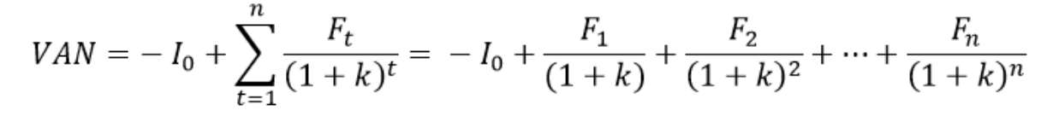

En ese sentido se podrá colocar entonces que el valor actual neto de la empresa es de $17.975,22 dólares.

TIR (Tasa Interna de Retorno)
La tasa interna de retorno (TIR) es la rentabilidad que ofrece una inversión. Es decir, es el porcentaje de beneficio o pérdida que tendrá una inversión para las cantidades que no se han retirado del proyecto.
la TIR es la tasa de descuento que iguala, en el momento inicial, la corriente futura de cobros con la de pagos, generando un VAN igual a cero:
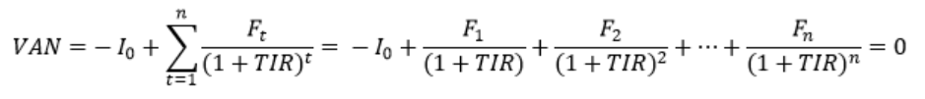

TIR valor porcentual del flujo de caja (debe ser mayor al TMAR), en este caso el TIR de la empresa posee un valor de 24,13% que en resumen brinda gran utilidad y rentabilidad a la empresa en cuestión, teniendo una diferencia del 12,65% con el TMAR

Tabla 55 Cálculo del VAN, TIR y TMAR
CALCULO DEL TIR Y EL VAN
VAN | 17.975,22
TIR | 24,13%
TMAR | 12,65%
Chimbo, S. (2022). VAN, TIR Y TEMAR

CONCLUSIONES
- La artesanía ocupa un lugar especial en la historia en el país, pues fue la base económica de la época colonial, con la producción de la artesanía, y por ser el forjador de las primeras etapas de la industria.
- Este proyecto ayudará en gran medida a las comunidades indígenas de la Amazonía, ya que tiene como objetivo llevar al mercado productos de gran calidad y esto ayudará a los estilos de vida de los hogares y proporcionar un valor justo a las artesanías.
- Con esta propuesta es posible dar a conocer las artesanías que se fabrican en la región amazónica, además de fijar estándares de cumplimiento y de esta manera hacer más eficiente el proceso, y poder cumplir con los requerimientos acordes al centro de acopio “Ayawaska Wasi”.
- En cuanto al plan financiero se tomaron en cuenta algunos puntos que se creen que son esenciales para poder sustentar el proyecto, principalmente se realizó el análisis de la demanda donde se obtuvo detectó que el cliente potencial son jóvenes, quienes comparan artesanías y que adquieran de acuerdo a las necesidades, se estableció una proyección de ingresos y gastos a cinco años.
- De acuerdo con los resultados obtenidos de la encuesta con preguntas cerradas y apoyándose en un análisis del sector se identificó los gustos y preferencias de los consumidores.

RECOMENDACIONES
- Desarrollar un plan estratégico para una campaña promocional agresiva la misma que ayudará a dar a conocer el centro de acopio a toda la comunidad.
- Crear una Comercializadora Internacional de Artesanías con una estructura organizacional, legal y funcional que le permita seguir dentro de un crecimiento ordenado y con posibilidades de ser líder en los competidos mercados extranjeros, para poder posicionar las artesanías amazónicas.
- Contactar ONGs, agencias de desarrollos nacionales e internacionales y cualquier otra organización interesada en promover el desarrollo del país y presentarles un proyecto de promoción de las artesanías, con enfoque social y cultural.
- A su vez se recomienda crear una página web para comercializar los productos con mayor eficiencia, además la página web debe estar diseñada para que los clientes puedan obtener información, emitir criterios y comparar los productos
- Se recomienda que el centro de acopio Ayawaska Wasi debe trabajar continuamente en la innovación de productos y adaptación de las nuevas tendencias de consumo por parte del cliente como también adaptarse a las nuevas tecnologías, dado que la aplicación de estas, marca una diferencia con la competencia.

REFERENCIAS
Beetrack. (2022). Producto o servicio: ¿en qué se diferencian? Obtenido de https://www.beetrack.com/es/blog/producto-o-servicio
CEF. (2022). La marca. Obtenido de Marketing: https://www.marketing-xxi.com/la-marca-46.htm
Concepto. (2022). Impacto ambiental. Obtenido de Concepto: https://concepto.de/impacto-ambiental/
Donoso, A. (12 de Febrero de 2017). Tabla de amortización. Obtenido de Economipedia: https://economipedia.com/definiciones/cuadro-de-amortizacion.html
Douglas da Silva. (06 de Agosto de 2021). Costo de ventas. Obtenido de Blog de Zendesk: https://www.zendesk.com.mx/blog/que-es-costo-de-venta/#:~:text=El%20costo%20de%20ventas%20es%20el%20valor%20que%20la%20empresa,la%20producci%C3%B3n%20de%20los%20productos.
Editorial Etecé. (2020). ¿Qué es la identidad cultural? Obtenido de Concepto: https://concepto.de/identidad-cultural/
ESERP. (2022). Flujo de Caja. Obtenido de ESERP: https://es.eserp.com/articulos/que-es-el-flujo-de-caja/#:~:text=El%20flujo%20de%20caja%20se,l%C3%ADquidos%20durante%20un%20periodo%20concreto.
EUROINNOVA. (2022). Fijación de precios. Obtenido de EUROINNOVA Business School: https://www.euroinnova.ec/blog/que-es-la-fijacion-de-precios
Gerencie. (29 de Agosto de 2019). ¿Qué es la depreciación? Obtenido de gerencie.com: https://www.gerencie.com/depreciacion.html#:~:text=La%20depreciaci%C3%B3n%20es%20el%20mecanismo,Finalidad%20de%20la%20depreciaci%C3%B3n.
Gerencie. (01 de Abril de 2022). Capital de trabajo. Obtenido de Gerencie.com: https://www.gerencie.com/capital-de-trabajo.html
González, P. (2021). Sueldo. Obtenido de Billin: https://www.billin.net/glosario/definicion-sueldo/
IESS. (11 de 01 de 2021). IESS. Obtenido de https://www.iess.gob.ec/home-preguntas-frecuentes/
IESS. (2022). Competencia. Obtenido de Intituto Ecuatoriano de Seguridad Social: https://www.gob.ec/iess#:~:text=La%20instituci%C3%B3n%20tiene%20como%20misi%C3%B3n,de%20acuerdo%20al%20plan%20contratado.
Investigacion, T. d. (18 de Junio de 2013). Tipo y Modalidad de la Investigación. Obtenido de Blog: http://tesisdeinvestig.blogspot.com/2013/06/tipo-y-modalidad-de-la-investigacion.html
Knoow. (2015). Producto Esencial. Obtenido de Enciclopedia Temática: https://knoow.net/es/cieeconcom/gestion/producto-esencial/#:~:text=Producto%20Esencial%20(tambi%C3%A9n%20conocido%20por,cual%20fue%20concebido%20y%20producido.
Ministerio de Traajo. (2022). Competencia. Obtenido de Ministerio de Trabajo: https://www.gob.ec/mt#:~:text=Somos%20la%20Instituci%C3%B3n%20rectora%20de,modelos%20de%20gesti%C3%B3n%20integral%2C%20para
Padilla. (2021). Impacto social. Obtenido de ESIMPACTO: https://www.esimpact.org/impacto-social/#:~:text=La%20medici%C3%B3n%20del%20impacto%20social,de%20manera%20comparativa%20y%20robusta.
PLANNER. (30 de Enero de 2020). Pasos para elaborar un Plan de Implementación. Obtenido de Plan de Negocios Perú: https://plandenegociosperu.com/pasos-para-elaborar-un-plan-de-implementacion/#:~:text=En%20general%2C%20la%20implementaci%C3%B3n%20se,para%20hacer%20realidad%20el%20negocio.
Quiroa, M. (07 de Diciembre de 2019). Investigación de mercado. Obtenido de Economipedia: https://economipedia.com/definiciones/investigacion-de-mercado.html
Quiroa, M. (30 de Noviembre de 2019). Producto aumentado. Obtenido de Economipedia: https://economipedia.com/definiciones/producto-aumentado.html#:~:text=El%20producto%20aumentado%20es%20el,empresa%20para%20satisfacer%20una%20necesidad.
Quiroa, M. (11 de Septiembre de 2019). Producto real. Obtenido de Economipedia: https://economipedia.com/definiciones/producto-real.html#:~:text=El%20producto%20real%20es%20el,distinguirse%20de%20los%20otros%20competidores.
Raeburn, A. (01 de Julio de 2021). Análisis FODA: qué es y cómo usarlo (con ejemplos). Obtenido de ASANA: https://asana.com/es/resources/swot-analysis
Rubén. (25 de Febrero de 2022). Organigrama de empresa, qué tipos existen y para qué sirven. Obtenido de Factorial: https://factorialhr.es/blog/que-es-organigrama-empresa-tipos-plantillas/#%C2%BFque-es-un-organigrama-de-empresa
Rus, E. (06 de Mayo de 2020). Punto de equilibrio. Obtenido de Economipedia: https://economipedia.com/definiciones/punto-de-equilibrio.html
Rus, E. (28 de Marzo de 2022). Estructura de capital. Obtenido de Economipedia: https://economipedia.com/definiciones/estructura-de-capital.html
SENADI. (2022). La Institución. Obtenido de Servicio Nacional de Derechos Intelectuales: https://www.derechosintelectuales.gob.ec/institucion/
Sevilla, P. (23 de Abril de 2015). Marketing / Mercadotecnia. Obtenido de Economipedia: https://economipedia.com/definiciones/mercadotecnia-marketing.html
Silva, D. d. (26 de Abril de 2026). Filosofía empresarial. Obtenido de Blog Zendesk: https://www.zendesk.com.mx/blog/filosofia-empresarial/#:~:text=La%20filosof%C3%ADa%20empresarial%20es%20un,establecida%20en%20tu%20cultura%20organizacional.
SRI. (16 de 12 de 2020). SRI. Obtenido de https://www.sri.gob.ec/web/guest/regimen-impositivo-simplificado-rise
UNESCO. (2022). Igualdad de género. Obtenido de UNESCO: https://es.unesco.org/creativity/sites/creativity/files/digital-library/cdis/Iguldad%20de%20genero.pdf
Velayos, V. (15 de Junio de 2014). VAN. Obtenido de Economipedia: https://economipedia.com/definiciones/valor-actual-neto.html
Westreiche, G. (10 de Marzo de 2021). Muestreo. Obtenido de Economipedia: https://economipedia.com/definiciones/muestreo.html
Westreicher, G. (30 de Mayo de 2020). Entorno empresarial. Obtenido de Economipedia: https://economipedia.com/definiciones/entorno-empresarial.html#:~:text=El%20entorno%20empresarial%20es%20el,y%20son%20de%20distinta%20naturaleza.

ANEXOS
Anexo 1: Equipos de computación

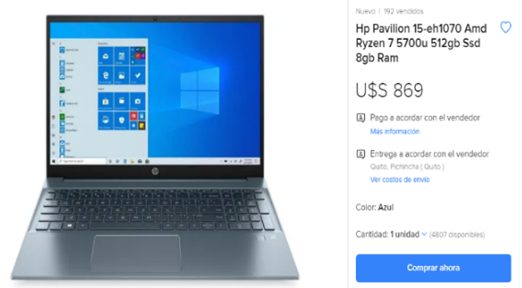

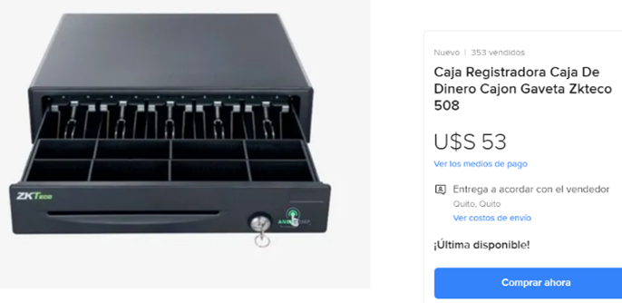

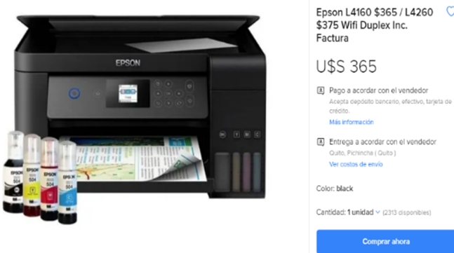

Anexo 2: Muebles y enceres.
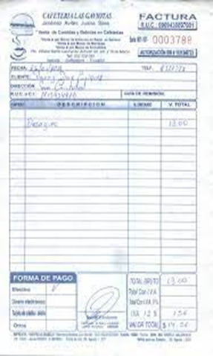



Anexo 3: vehículo
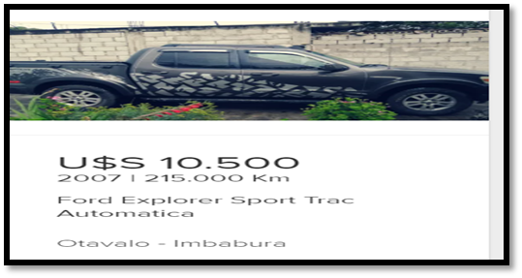

Anexo 4: Equipos de seguridad.


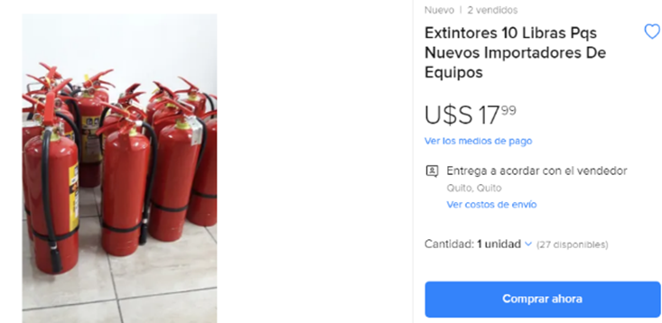

Anexo 5: Suministros de oficina

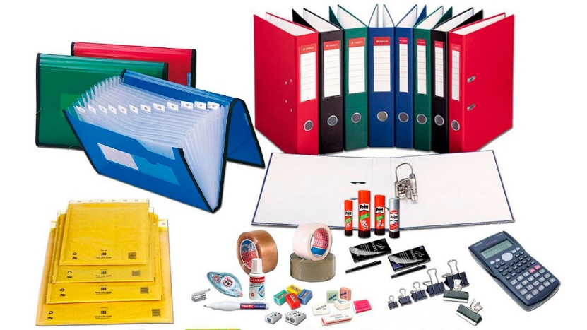

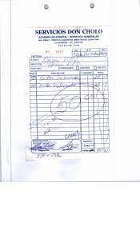

Anexo 6: Material de limpieza
